Implementación de un Asistente Virtual Interno de Consulta de Manuales mediante Inteligencia Artificial en COOMULDESA - KaviC

Diego Ferney Ortega Nieves

Documento presentado para optar por el título de Especialista en Inteligencia Artificial

Hernán Giovanni Ramírez Segura

Corporación Universitaria del Huila – CORHUILA
Facultad de Ingeniería
Especialización en Inteligencia Artificial
2026

Cita | (Ortega Nieves, 2026)
Referencia | Ortega Nieves, D. F. (2026). KaviC: Implementación de un asistente virtual interno de consulta de manuales mediante inteligencia artificial en COOMULDESA [Documento de asesoría empresarial, Especialización en Inteligencia Artificial]. Corporación Universitaria del Huila – CORHUILA.
Según normas APA 7ª edición


OSCAR EDUARDO CHÁVARRO ARIAS
Rector
Corporación Universitaria del Huila – CORHUILA

ANA LUCÍA PAQUE SALAZAR (E)
Decano(a)
Facultad de Ingeniería

[NOMBRE DEL DIRECTOR O COORDINADOR ACADÉMICO DEL PROGRAMA — pendiente confirmar]
Director(a)/Coordinador(a) académico(a) del programa de Especialización en Inteligencia Artificial

Grupo de investigación ___________ [código — pendiente confirmar]
Repositorio Institucional: https://dspace.corhuila.edu.co/

Corporación Universitaria del Huila – CORHUILA https://corhuila.edu.co/

El contenido de este documento se ampara en el derecho de expresión de sus autores y no representa el pensamiento ni la posición institucional de la Corporación Universitaria del Huila – CORHUILA. Los autores asumen la responsabilidad por los derechos de autor y conexos.

Nota de aprobación

El presente trabajo opción de grado para obtener el título de especialista en inteligencia artificial ha sido revisado.

APROBADO
Acta No. 559 del 12 de mayo de 2026 del Consejo de Facultad de Ingeniería

El director o el jurado del presente trabajo no son responsables de las ideas y conclusiones expuestas en éste; ellas son exclusividad de sus autores.

Resumen
Este documento presenta el informe final de la Asesoría Empresarial desarrollada en COOMULDESA, orientada a implementar un asistente virtual interno basado en Inteligencia Artificial para consultar en lenguaje natural los manuales y procedimientos institucionales. El proyecto atravesó dos arquitecturas: una primera versión (Coomulbot) de ejecución local sobre el modelo Llama 3.1 (8B), descontinuada por limitaciones de hardware del servidor de producción —ausencia de GPU y memoria RAM insuficiente para escalar—, y una segunda versión, KaviC (Conocimiento, Asistente, Virtual, Inteligente, COOMULDESA), sobre una arquitectura híbrida en la nube con AWS Bedrock y Cohere para búsqueda semántica y reordenamiento de resultados. Se aplicó un protocolo sistemático de verificación contra la fuente primaria, simulación previa a cada cambio y no regresión, validado mediante baterías de preguntas contrastadas con el contenido real de los manuales. La verificación manual de 230 respuestas mostró que el 93,9 % no entrega información errónea, y los hallazgos puntuales se corrigieron con evidencia verificada. Durante las primeras cuatro semanas del piloto, 140 colaboradores realizaron 1.251 consultas; el 90,8 % de las respuestas calificadas fue útil y el tiempo mediano de respuesta fue de 8 segundos, frente a los 15 a 30 minutos que tomaba localizar la misma información de forma manual. Se concluye que el asistente constituye una herramienta viable para la gestión del conocimiento institucional bajo los requisitos de confidencialidad y cumplimiento normativo propios de una cooperativa de ahorro y crédito vigilada por la Superintendencia de la Economía Solidaria.
Palabras clave: inteligencia artificial, generación aumentada por recuperación (RAG), asistente virtual, gestión del conocimiento, cooperativa de ahorro y crédito

Abstract
This document presents the final report of the Business Advisory project developed at COOMULDESA, aimed at implementing an internal AI-based virtual assistant for natural-language querying of the cooperative's institutional manuals and procedures. The project went through two architectures: an initial version (Coomulbot) running locally on the Llama 3.1 (8B) model, discontinued due to production-server hardware limitations —lack of a GPU and insufficient RAM to scale—, and a second version called KaviC (Knowledge, Assistant, Virtual, Intelligent, COOMULDESA), built on a hybrid cloud architecture using AWS Bedrock and Cohere for semantic search and result re-ranking. A systematic protocol of verification against primary sources, pre-change simulation and non-regression testing was applied, validated through question batteries checked against the actual content of the institutional manuals. Manual verification of 230 answers showed that 93.9 % delivered no erroneous information, and specific findings were corrected with verified evidence. During the first four weeks of the pilot, 140 employees ran 1,251 queries; 90.8 % of the rated answers were useful and the median response time was 8 seconds, compared with the 15 to 30 minutes previously needed to find the same information manually. The virtual assistant is concluded to be a viable tool for institutional knowledge management under the confidentiality and regulatory-compliance requirements of a savings and credit cooperative supervised by the Superintendencia de la Economía Solidaria.
Key words: artificial intelligence, retrieval-augmented generation (RAG), virtual assistant, knowledge management, savings and credit cooperative

Tabla de contenido

Descripción de la organización 11
Descripción de la necesidad de la intervención o asesoría empresarial o situación problemática 11
Objetivos 12
Descripción del proyecto KaviC 13
¿Qué es KaviC? 13
¿Qué hace? 13
¿Cómo funciona? 14
Marco conceptual 17
Inteligencia Artificial y Modelos de Lenguaje de Gran Escala (LLM) 17
Generación Aumentada por Recuperación (RAG) 17
Embeddings y búsqueda vectorial 17
Marco legal y normativo 18
Metodología 19
Enfoque 19
Protocolo de trabajo 19
Componentes técnicos (versión final, KaviC) 19
Instrumentos de evaluación 20
Consideraciones éticas 20
Resultados 22
Resultados de la versión Coomulbot 22
Resultados de la versión KaviC 24
Resultados de uso del piloto 26
Tiempo de respuesta 28
Verificación de la calidad de las respuestas 28
Impacto en la organización 32
Limitaciones del estudio 34
Conclusiones 36
Reflexión crítica 37
Recomendaciones 38
Referencias 39
Anexos 40

Lista de tablas
Tabla 1 Ejemplos de consultas y de cómo las atiende KaviC 16
Tabla 2 Indicadores de desempeño de la versión Coomulbot (antes y después del endurecimiento) 23
Tabla 3 Indicadores de uso de KaviC durante el piloto (11 de septiembre a 8 de octubre de 2026) 27
Tabla 4 Tiempo para obtener una respuesta: consulta manual, Coomulbot y KaviC 28
Tabla 5 Calificación de 230 respuestas de la batería de regresión contra los manuales (7 de octubre de 2026) 29
Tabla 6 Impacto de KaviC frente a la situación inicial 33
Tabla 7 Componentes técnicos de KaviC 53
Tabla 8 Decisiones técnicas y evidencia que las sustenta 56
Tabla 9 Indicadores generales del piloto (11 de septiembre a 8 de octubre de 2026) 74
Tabla 10 Consultas y colaboradores distintos por semana 74
Tabla 11 Consultas y colaboradores distintos por día 75
Tabla 12 Distribución de las consultas por hora del día 75
Tabla 13 Camino por el que se resolvió cada consulta 76
Tabla 14 Calificaciones de los colaboradores y motivo declarado 76
Tabla 15 Verificación de calidad de 230 respuestas contra los manuales 76
Tabla 16 Número de consultas por colaborador durante el piloto 77
Tabla 17 Batería de regresión de KaviC: 379 preguntas ejecutadas el 7 de octubre de 2026 79
Lista de figuras
Figura 1 Flujo de una consulta en KaviC, desde la pregunta del colaborador hasta el registro de auditoría. 15
Figura 2 Pantalla de acceso de KaviC, con autenticación institucional (Active Directory). 24
Figura 3 Pantalla principal de consulta de KaviC, con orientaciones para el colaborador antes de preguntar. 25
Figura 4 Logotipo e imagen institucional del asistente virtual KaviC. 25
Figura 5 Consultas y colaboradores distintos por semana durante el piloto. 27

Descripción de la organización
COOMULDESA es una Institución Financiera de naturaleza Cooperativa, especializada en Ahorro y Crédito, vigilada por la Superintendencia de la Economía Solidaria, con sede principal en Socorro, Santander, y presencia en oficinas adicionales en la región. Cuenta con aproximadamente 444 colaboradores y presta servicios financieros de ahorro, crédito y aportes sociales a sus asociados.

Descripción de la necesidad de la intervención o asesoría empresarial o situación problemática
Los colaboradores de COOMULDESA enfrentaban dificultades para acceder de forma rápida y precisa a la información contenida en los manuales del CORE del negocio. Aunque los manuales estaban disponibles, encontrar una respuesta puntual dentro de ellos requería navegar manualmente por documentos extensos, lo que generaba:
- Pérdida de tiempo productivo: entre 15 y 30 minutos por consulta para localizar un procedimiento.
- Dependencia de áreas especializadas: ante la duda, los colaboradores recurrían directamente al Departamento de Gestión de Operaciones y al de Infraestructura, generando congestión operativa.
- Riesgo de aplicación incorrecta de procedimientos: sin acceso rápido y confiable, existía el riesgo de aplicar versiones desactualizadas de los manuales.
- Brecha de madurez digital: la dimensión de Operaciones Digitales del IMD 2025 obtuvo 2,98 sobre 5,00, indicando oportunidades de mejora.
La consecuencia de no intervenir era la persistencia de esta ineficiencia operativa y del riesgo de error procedimental, en una entidad donde la correcta aplicación de los procedimientos tiene impacto directo sobre los asociados y sobre el cumplimiento normativo.

Objetivos
Objetivo general
Implementar un asistente virtual interno basado en Inteligencia Artificial KaviC que permita a los colaboradores de COOMULDESA consultar los manuales del CORE del negocio en lenguaje natural, reduciendo el tiempo de consulta, disminuyendo la carga operativa de las áreas especializadas y contribuyendo al incremento del Índice de Madurez Digital institucional.
Objetivos específicos
- Reducir el tiempo de consulta de procedimientos de un rango de 15-30 minutos a segundos por interacción.
- Centralizar los manuales del CORE del negocio en una única interfaz de consulta en lenguaje natural.
- Garantizar la confidencialidad de la información mediante una arquitectura con controles de anonimización, aislamiento de credenciales y verificación de respaldo documental de cada respuesta, cumpliendo la normativa de protección de datos aplicable a la transferencia internacional de información.
- Habilitar la disponibilidad del conocimiento institucional 24/7, incluso fuera del horario laboral.
- Reducir la carga de consultas a los departamentos de Gestión de Operaciones e Infraestructura relacionadas con dudas procedimentales.
- Evaluar la calidad de las respuestas del sistema mediante métricas objetivas y baterías de preguntas de referencia, verificadas contra el contenido real de los manuales.
- Validar el sistema mediante una fase de piloto con colaboradores reales antes de su despliegue institucional completo.

Descripción del proyecto KaviC

¿Qué es KaviC?
KaviC (Conocimiento, Asistente, Virtual, Inteligente, COOMULDESA) es un asistente virtual interno que permite a los colaboradores consultar, escribiendo una pregunta en lenguaje natural, los manuales, instructivos y resoluciones que rigen la operación del CORE del negocio. En lugar de abrir y recorrer documentos extensos, el colaborador recibe en segundos una respuesta redactada, con la indicación del documento y el artículo de donde proviene.
La base documental del sistema está conformada por más de 50 documentos institucionales: manuales de procedimientos de depósitos de ahorro, crédito, cartera, caja, tesorería, admisiones y aportes sociales y canales virtuales; reglamentos; el sistema de administración del riesgo crediticio (SARC) y el manual técnico del SARLAFT; y las resoluciones vigentes de tasas activas y pasivas, entre otros. Se accede desde el navegador con el usuario institucional del colaborador. KaviC es una herramienta de consulta: no ejecuta transacciones ni reemplaza el criterio humano.
En la documentación institucional de la cooperativa el sistema está registrado como «KaviC – IA Organizacional y de Gestión del Conocimiento», denominación que aparece en el instructivo CAL-I-003 (Anexo 1) y en la certificación de aceptación expedida por la entidad (Anexo 2). El presente informe conserva el título con el que se aprobó el plan de trabajo.

¿Qué hace?
KaviC resuelve las dudas operativas que antes obligaban a buscar en varios documentos o a consultar a un área especializada:
- Responde preguntas en lenguaje natural, por ejemplo montos máximos de retiro, requisitos de un trámite, tasas vigentes o el paso a paso de un procedimiento.
- Cita la fuente de cada respuesta (documento y artículo), de modo que el colaborador pueda verificarla en el manual original.
- Atiende de forma inmediata y uniforme las preguntas más frecuentes mediante respuestas fijas, previamente verificadas contra el manual.
- Cuando el manual tiene varias respuestas válidas según una condición que la pregunta no menciona (por ejemplo, la edad del titular o el tipo de cuenta), presenta cada caso en lugar de elegir una sola interpretación.
- Indica cuando no encuentra el dato en los manuales, en lugar de inventarlo.
- Protege la información: exige autenticación, anonimiza datos personales antes de procesar la pregunta y registra cada consulta para auditoría.
- Permite calificar cada respuesta como útil o no útil, lo que alimenta la mejora continua del sistema y de los propios manuales.

¿Cómo funciona?
KaviC se basa en la arquitectura de Generación Aumentada por Recuperación (RAG) descrita en el marco conceptual: el modelo de lenguaje no responde de memoria, sino a partir de los fragmentos de los manuales que el sistema recupera para cada pregunta. La Figura 1 resume el recorrido de una consulta.
Figura 1
Flujo de una consulta en KaviC, desde la pregunta del colaborador hasta el registro de auditoría.
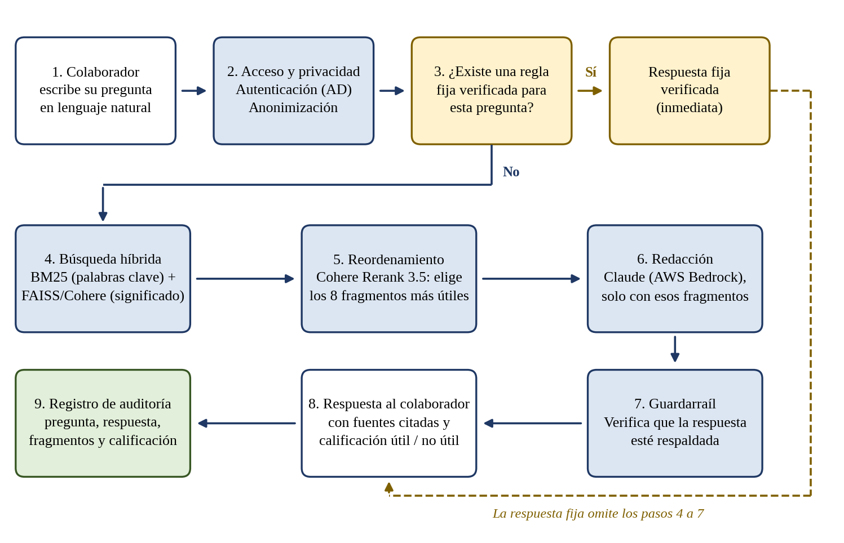
Nota. Elaboración propia. AD: Active Directory; BM25: búsqueda por palabras clave; FAISS: búsqueda vectorial; Cohere Rerank: reordenamiento de resultados.
En términos prácticos, el recorrido es el siguiente. Primero, el colaborador se autentica y escribe su pregunta; antes de procesarla, el sistema anonimiza cualquier dato personal que contenga. Segundo, si la pregunta coincide con una de las reglas fijas verificadas, las preguntas más frecuentes o aquellas que requieren desambiguación, se entrega esa respuesta de inmediato. Tercero, en caso contrario, el sistema busca en todos los manuales combinando dos formas de búsqueda, por palabras clave y por significado, y un segundo modelo reordena los resultados para quedarse con los ocho fragmentos más relevantes. Cuarto, el modelo de lenguaje redacta la respuesta usando únicamente esos fragmentos y citando su fuente. Quinto, un guardarraíl verifica que la respuesta esté respaldada por el contexto recuperado. Finalmente, la respuesta se muestra al colaborador, quien puede calificarla, y toda la interacción queda registrada en la base de auditoría.
La Tabla 1 muestra tres consultas representativas y la forma en que KaviC las atiende.
Tabla 1
Ejemplos de consultas y de cómo las atiende KaviC
Pregunta del colaborador | Cómo la atiende KaviC | Respuesta (resumen)
Tasa Coomultiahorro | Respuesta fija verificada contra la Resolución 445-2026, art. 3º | 1,0046 % E.A., con el periodo de liquidación de cada producto de ahorro a la vista.
Tasa para constituir un CDAT a 12 meses por 10 millones de pesos | Búsqueda híbrida en la Resolución 445-2026, art. 6º | 12,50 % de tasa efectiva anual para el plazo de 360 días y el rango de monto de la consulta.
¿Un menor de 14 años con Superjunior puede tener tarjeta débito? | Regla de desambiguación por edad (Superjunior) | Distingue al menor de 14 años, administrado por su representante legal, del joven de 14 a 17 años, que puede manejar la cuenta con autorización escrita y la actualización del formato AH-F-011.
Nota. Elaboración propia. Las respuestas se verificaron contra el texto de las resoluciones y del manual de depósitos de ahorro vigentes al 8 de octubre de 2026.

Marco conceptual

Inteligencia Artificial y Modelos de Lenguaje de Gran Escala (LLM)
Un Modelo de Lenguaje de Gran Escala (LLM, Large Language Model) es un modelo de inteligencia artificial entrenado sobre grandes volúmenes de texto, capaz de comprender y generar lenguaje natural. Estos modelos se construyen sobre la arquitectura Transformer propuesta por Vaswani et al. (2017). La versión inicial (Coomulbot) del proyecto utilizó el modelo abierto Llama 3.1 (8.000 millones de parámetros), ejecutado localmente mediante el motor de inferencia Ollama. Ante limitaciones de hardware del servidor de producción, ausencia de GPU y memoria RAM insuficiente para sostener el modelo a la escala requerida por 444 colaboradores, el proyecto migró a una arquitectura híbrida en la nube (KaviC), empleando el modelo Claude Haiku 4.5 de Anthropic (2026) a través del servicio administrado AWS Bedrock (Amazon Web Services, 2026).

Generación Aumentada por Recuperación (RAG)
La Generación Aumentada por Recuperación (RAG, Retrieval-Augmented Generation), formulada por Lewis et al. (2020), es una arquitectura que combina un sistema de recuperación de información con un modelo de lenguaje generativo. Ante una pregunta del usuario, el sistema primero recupera los fragmentos de texto más relevantes de una base documental indexada y luego el modelo de lenguaje genera una respuesta fundamentada en esos fragmentos, citando la fuente. Esto reduce el riesgo de "alucinaciones" (respuestas inventadas) y permite que el sistema responda con información institucional específica sin necesidad de reentrenar el modelo.

Embeddings y búsqueda vectorial
Los embeddings son representaciones numéricas (vectores) del significado de un texto, que permiten medir la similitud semántica entre una pregunta y los fragmentos de los documentos. En la versión Coomulbot se emplearon el modelo nomic-embed-text y la biblioteca FAISS (Johnson et al., 2019) para el almacenamiento e indexación vectorial, complementada con el algoritmo léxico BM25 (Robertson & Zaragoza, 2009) en un esquema de búsqueda híbrida. En la versión KaviC este esquema híbrido FAISS + BM25 con fusión RRF (Reciprocal Rank Fusion; Cormack et al., 2009) se mantuvo, incorporando adicionalmente el servicio Cohere Embed Multilingual v3 para la generación de embeddings y Cohere Rerank 3.5 como segunda pasada de reordenamiento de precisión sobre los resultados recuperados.

Marco legal y normativo
- Ley 1581 de 2012, de protección de datos personales (Congreso de la República de Colombia, 2012): en la arquitectura Coomulbot, la ejecución 100 % local garantizaba que ningún dato saliera de la infraestructura de la cooperativa. En la arquitectura KaviC, al transferirse información hacia un servicio en la nube, se verificó y confirmó que la región AWS us-east-1 (Virginia) se encuentra en la lista de países con nivel adecuado de protección de datos personales de la Superintendencia de Industria y Comercio, dando cumplimiento al artículo 26 de dicha ley para la transferencia internacional de datos.
- Acuerdo 00357 de 2024 del Consejo Académico de CORHUILA (Corporación Universitaria del Huila – CORHUILA, 2024), que establece la opción de grado de Asesoría Empresarial bajo la cual se desarrolla el presente trabajo.
- Normatividad interna de COOMULDESA: manuales de procedimientos, instructivos y resoluciones que constituyen la base documental del sistema, y las disposiciones de la Superintendencia de la Economía Solidaria como ente de vigilancia y control.

Metodología

Enfoque
La asesoría se desarrolló bajo un enfoque aplicado y experimental, orientado a la entrega de un producto funcional con impacto medible en la organización. El desarrollo fue iterativo: cada mejora se sometió a un ciclo de validación antes de incorporarse, y cada decisión arquitectónica mayor, incluida la migración de Coomulbot a KaviC se sustentó en evidencia técnica documentada, no en apreciación subjetiva.

Protocolo de trabajo
Se aplicó de forma sistemática un protocolo de cuatro pasos, diseñado para garantizar la calidad y evitar regresiones:
- Verificar contra la fuente primaria: toda afirmación o valor se contrastó directamente contra el manual o instructivo original, nunca contra inferencias.
- Simular antes de aplicar: cada cambio se probó sobre casos reales antes de incorporarlo al sistema.
- Verificar no regresión: cada cambio se validó contra la suite completa de pruebas automatizadas (más de 690 pruebas automatizadas activas al cierre del proyecto) antes de considerarse definitivo.
- No repetir soluciones ya implementadas: se revisó el historial completo de cambios previos antes de proponer cualquier ajuste nuevo.

Componentes técnicos (versión final, KaviC)
- Generación de lenguaje natural: AWS Bedrock, modelo Claude Haiku 4.5.
- Búsqueda y recuperación: motor híbrido FAISS + BM25 con fusión RRF, más reordenamiento con Cohere Rerank 3.5.
- Autenticación: Active Directory institucional de COOMULDESA.
- Anonimización de datos personales: combinación de expresiones regulares y reconocimiento de entidades (NER) local.
- Motor de reglas deterministas (YAML) para preguntas cuya respuesta requiere desambiguación explícita, evitando que el modelo elija una sola interpretación cuando el manual tiene varias respuestas válidas según una condición no mencionada en la pregunta.
- Guardarraíl de salida (el detalle de la arquitectura y de los controles está en el Anexo 3): verificación automática de que cada respuesta esté respaldada por el contexto documental recuperado, con registro de auditoría completo para revisión humana.

Instrumentos de evaluación
La calidad del sistema se evaluó mediante baterías de preguntas críticas y exploratorias, diseñadas a partir de los manuales reales de la cooperativa y de preguntas reales formuladas por colaboradores. En la versión Coomulbot se complementó con el marco de evaluación RAGAS (Es et al., 2024) (métricas de precisión de contexto, fidelidad y relevancia de respuesta). En la versión KaviC, cada corrida se registró íntegramente en una base de datos de auditoría (SQLite) y se verificó pregunta por pregunta contra el contenido real de los manuales, no contra una expectativa asumida.

Consideraciones éticas
El sistema se diseñó bajo el principio de no exponer información personal de asociados: se verificó que los manuales operativos utilizados como base documental no contienen datos personales, y se implementaron controles de anonimización sobre las preguntas formuladas por los colaboradores como medida adicional de resguardo. El sistema no ejecuta acciones ni reemplaza el criterio humano en decisiones institucionales; se advierte explícitamente a los usuarios que deben verificar la información antes de tomar decisiones importantes.

Resultados
Esta sección presenta los resultados obtenidos a lo largo de las dos etapas del proyecto: la evaluación de la versión Coomulbot con arquitectura local y la evaluación de la versión KaviC con arquitectura híbrida en la nube, incluyendo la fase de piloto con colaboradores reales.

Resultados de la versión Coomulbot
La versión Coomulbot arquitectura local alcanzó, en su última iteración evaluada antes de la decisión de migración, un desempeño de 89 % a 100 % en la batería de preguntas críticas según la corrida, con fugas de información de contexto interno reducidas de 9 % a 0 % y fugas de instrucciones del sistema reducidas de 16 % a 2 % a lo largo del proceso de endurecimiento del prompt. La evaluación mediante RAGAS reportó una métrica de precisión de contexto (context_precision) de 0,95; las métricas de fidelidad (faithfulness) y relevancia de respuesta (answer_relevancy) se vieron limitadas metodológicamente por el sesgo del modelo evaluador de 8 parámetros utilizado como juez, hallazgo documentado como aporte metodológico del proyecto.

Tabla 2
Indicadores de desempeño de la versión Coomulbot (antes y después del endurecimiento)
Indicador | Antes del endurecimiento | Después del endurecimiento
Batería crítica (aciertos) | Línea base inicial | 89 % – 100 %
Fugas de contexto interno | 9 % | 0 %
Fugas de instrucciones del sistema | 16 % | 2 %
RAGAS – precisión de contexto | — | 0,95
Tiempo de consulta (procedimiento manual) | 15 – 30 minutos | ~90 segundos (servidor sin GPU)
Nota. Elaboración propia a partir del registro de resultados de las corridas de evaluación de la versión Coomulbot.

El principal hallazgo que motivó la migración fue de naturaleza estructural, no algorítmica: el hardware del servidor de producción (procesador Intel Xeon Silver 4114, sin GPU) imponía un tiempo de respuesta mediano cercano a 90-100 segundos, frente a ~40 segundos en un equipo de desarrollo más reciente. Una comparación empírica entre Llama 3.1 8B y Qwen2.5 32B confirmó que un modelo más grande mejoraba la limpieza léxica de las respuestas, pero resultaba inviable en producción sin GPU (mediana de 116 segundos, máximo de 243 segundos). Se confirmó mediante la ficha técnica oficial de HPE que el servidor era compatible con GPU por diseño de fábrica, pero la adquisición del componente no fue posible dentro del plazo del proyecto, lo que llevó a la decisión formal de discontinuar Coomulbot y adoptar la arquitectura híbrida en la nube.
Esta decisión modificó una de las condiciones del Plan de Trabajo aprobado por el Consejo de Facultad (Anexo 4), que preveía una operación cien por ciento local sobre la infraestructura institucional, sin envío de datos a servicios en la nube y sin dependencia de interfaces externas. El cambio obedeció a una restricción de infraestructura verificada y documentada, y no a una preferencia de diseño: sin unidad de procesamiento gráfico el servidor de producción no sostenía el modelo en los tiempos que exige una consulta operativa. Antes de ejecutarse, la migración se sometió a dos condiciones: la verificación de que la región de procesamiento figura en la lista de países con nivel adecuado de protección de datos de la Superintendencia de Industria y Comercio, en cumplimiento del artículo 26 de la Ley 1581 de 2012, y la comprobación de que los manuales que constituyen la base documental no contienen datos personales de asociados. El objetivo, el alcance funcional y la población beneficiaria definidos en el plan se mantuvieron sin variación.

Resultados de la versión KaviC
Superadas las limitaciones de hardware mediante la migración a AWS Bedrock, KaviC completó su fase de piloto con colaboradores reales de COOMULDESA. La interfaz final, con autenticación institucional y pantalla de orientación previa a la consulta, se muestra en las Figuras 2 y 3.
Figura 2
Pantalla de acceso de KaviC, con autenticación institucional (Active Directory).
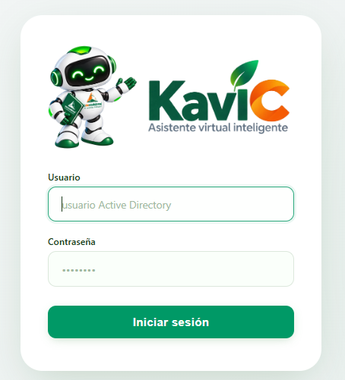

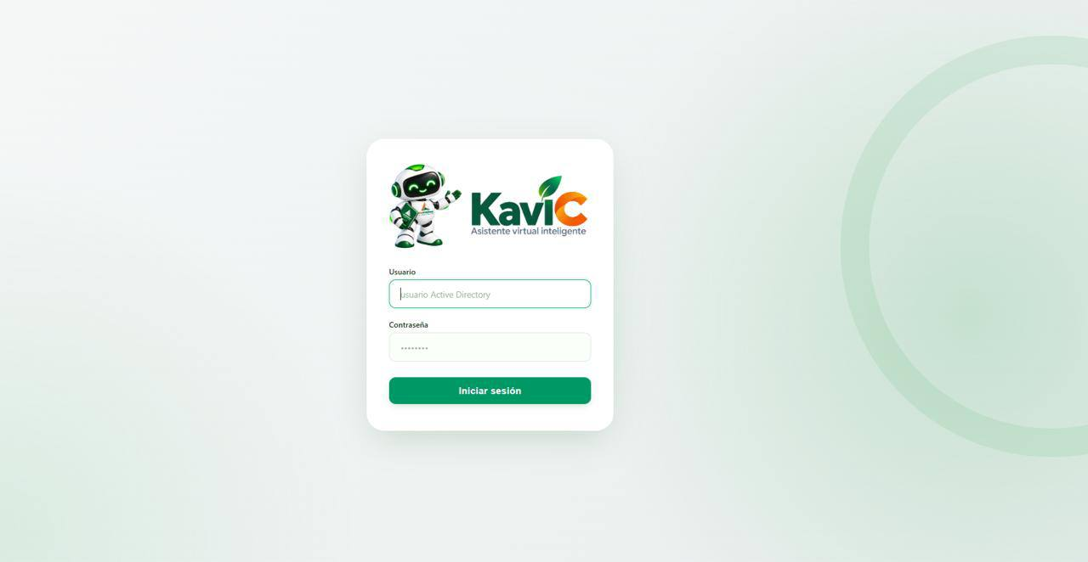
Nota. Elaboración propia. Captura de pantalla de la interfaz de KaviC
Figura 3
Pantalla principal de consulta de KaviC, con orientaciones para el colaborador antes de preguntar.

Nota. Elaboración propia. Captura de pantalla de la interfaz de KaviC

Figura 4
Logotipo e imagen institucional del asistente virtual KaviC.


Nota. Elaboración propia. Identidad visual del asistente virtual KaviC.

La calidad de las respuestas se validó mediante baterías sistemáticas de más de 200 preguntas por corrida, verificadas individualmente contra el contenido real de los manuales institucionales, nunca contra una expectativa asumida. Durante el proceso se identificaron, corrigieron y verificaron con evidencia repetida los siguientes hallazgos relevantes:
- Un error crítico en el extractor de tablas del documento de Parámetros Comerciales, donde celdas fusionadas verticalmente en Word no repetían su valor al procesarse, causando pérdida silenciosa de datos en 1.550 celdas de 24 manuales.
- Pérdida de contexto cuando una sección se dividía entre varios fragmentos de texto, y cuando dos tablas distintas terminaban mezcladas en un mismo fragmento sin un encabezado real que las separara.
- Un patrón de confusión entre la variante general de un producto financiero y su variante "Superjunior" (cuentas menores de edad), corregido y confirmado con evidencia verificada en dos corridas independientes.
- El diseño e implementación de un conjunto de reglas de desambiguación para preguntas genéricas donde el manual institucional contiene varias respuestas válidas según una condición no mencionada explícitamente en la pregunta.
Al cierre del periodo de piloto, la verificación contra los manuales localizó 12 respuestas incorrectas de 230 calificadas (5,2 %), 6 de ellas con datos no sustentados en los manuales, detalladas en la Tabla 5; el guardarraíl de salida que verifica que cada respuesta esté respaldada por el contexto documental recuperado continuó detectando y registrando patrones de riesgo para revisión humana, sin bloquear la respuesta al colaborador.

Resultados de uso del piloto
La asesoría se desarrolló formalmente entre el 7 de mayo y el 30 de septiembre de 2026, según la certificación expedida por la cooperativa. El seguimiento del piloto y la verificación de calidad se extendieron hasta el 8 de octubre de 2026 con el fin de disponer de cuatro semanas completas de uso real antes de cerrar la medición; los datos posteriores al cierre formal corresponden únicamente a observación del sistema ya entregado y en producción.
Entre el 11 de septiembre y el 8 de octubre de 2026 (cuatro semanas), el registro de auditoría contabilizó 1.251 consultas de colaboradores identificados, realizadas por 140 usuarios distintos, es decir, cerca de una tercera parte de los 444 colaboradores de la cooperativa. Estas cifras excluyen la cuenta de desarrollo y los registros sin usuario asociado, que corresponden principalmente a corridas de evaluación y pruebas internas. La Tabla 3 resume el uso y la Figura 5 muestra su evolución semanal; el detalle por semana, día, hora y colaborador está en el Anexo 5.
Tabla 3
Indicadores de uso de KaviC durante el piloto (11 de septiembre a 8 de octubre de 2026)
Indicador | Resultado
Consultas de colaboradores registradas | 1.251
Colaboradores distintos que consultaron | 140 (31,5 % de los 444 colaboradores)
Colaboradores con cinco o más consultas | 79 (56 % de quienes consultaron)
Mediana de consultas por colaborador | 6 (máximo: 94)
Colaboradores activos en la semana del 5 al 8 de octubre | 70
Respuestas calificadas por los colaboradores | 229 (18,3 % de las consultas)
Respuestas calificadas como útiles | 208 (90,8 % de las calificadas)
Respuestas aprobadas por el guardarraíl | 1.229 de 1.251 (98,2 %)
Nota. Elaboración propia a partir de la base de datos de auditoría de KaviC (tablas de consultas y calificaciones).
Figura 5
Consultas y colaboradores distintos por semana durante el piloto.
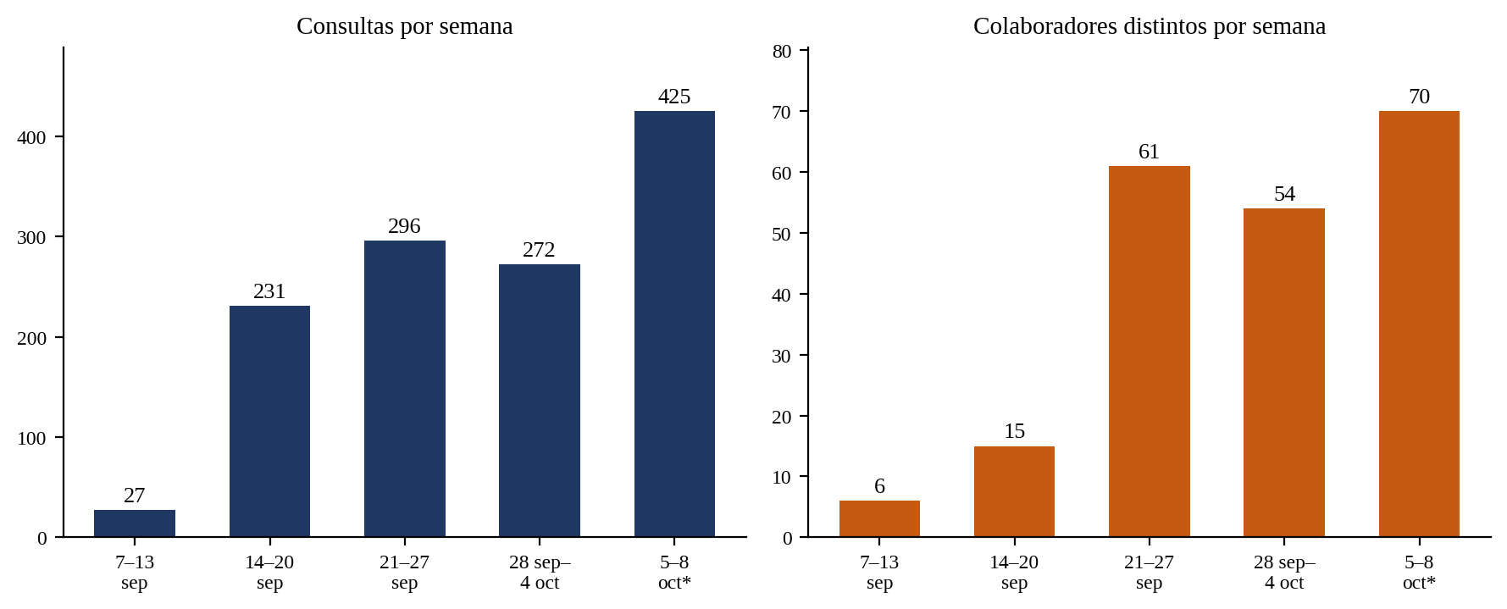
Nota. Elaboración propia a partir de la base de datos de auditoría. *Semana parcial: cuatro días (5 al 8 de octubre).
El uso creció de 27 consultas en la primera semana a 425 en la última, que apenas cuenta cuatro días. Las consultas se concentraron en la jornada laboral, entre las 7:00 a. m. y las 7:00 p. m. De las 21 calificaciones negativas de colaboradores, 17 señalaron “respuesta incompleta” y 4 “información incorrecta”; ambas se atienden en el ciclo de verificación contra los manuales descrito en la metodología.

Tiempo de respuesta
El tiempo de respuesta se midió ejecutando 379 preguntas de la batería de evaluación contra el servidor de producción el 7 de octubre de 2026. La Tabla 4 lo compara con la consulta manual y con la versión local Coomulbot.
Tabla 4
Tiempo para obtener una respuesta: consulta manual, Coomulbot y KaviC
Indicador | Consulta manual | Coomulbot (local) | KaviC
Tiempo mediano por consulta | 15 a 30 minutos | cerca de 90 segundos | 8 segundos
Respuestas fijas verificadas | — | — | menos de 1 segundo
Búsqueda en manuales (mediana) | — | — | 12 segundos
Consultas resueltas en 20 s o menos | — | — | 97 %
Tiempo máximo observado | — | — | 23 segundos
Nota. Elaboración propia. La consulta manual corresponde al rango reportado por los colaboradores; Coomulbot, a la mediana en un servidor sin GPU; KaviC, a 379 preguntas medidas de extremo a extremo.

Verificación de la calidad de las respuestas
Además de la opinión de los colaboradores, la calidad se verificó pregunta por pregunta contra el contenido de los manuales. La finalidad del ejercicio no fue obtener una calificación global, sino localizar en qué falla el sistema y por qué, de modo que cada categoría de error pudiera atribuirse a una etapa concreta del proceso. En la corrida del 7 de octubre de 2026 se calificaron manualmente 230 respuestas de la batería de regresión (Anexo 6). Esta batería se diseñó para exigir al sistema: concentra preguntas que en versiones anteriores fallaron, preguntas con tablas extensas y casos que requieren desambiguación, por lo que no representa la distribución de las consultas cotidianas y su resultado debe leerse como una cota inferior de la calidad en producción. El indicador principal es la proporción de respuestas que no entregan información errónea, que alcanzó el 93,9 %. La Tabla 5 presenta el detalle.
Tabla 5
Calificación de 230 respuestas de la batería de regresión contra los manuales (7 de octubre de 2026)
Veredicto | Respuestas | Porcentaje
Correcta | 102 | 44,3 %
Parcial (correcta pero incompleta) | 55 | 23,9 %
Indica que no está en los manuales y el dato no existe | 26 | 11,3 %
Indica que no está en los manuales, pero el dato sí existe | 33 | 14,3 %
Incorrecta | 12 | 5,2 %
Fuera de tema | 2 | 0,9 %
Total que no entrega información errónea | 216 | 93,9 %
Total que entrega información equivocada | 14 | 6,1 %
Nota. Elaboración propia. La agrupación distingue el riesgo que corre el colaborador: una respuesta parcial o una que declina correctamente porque el dato no está en el corpus no lo inducen a error, mientras que una respuesta incorrecta sí. Las respuestas que indican que el dato no está cuando sí existe (33) no entregan información falsa, pero constituyen una falla de recuperación y se tratan como tal en el plan de mejora. Esa categoría está en revisión caso por caso: al comparar con el corpus se encontró que al menos dos corresponden a preguntas por un producto que no existe en los manuales, por lo que el valor definitivo se sitúa entre 31 y 33 respuestas.
Leído por capacidad de respuesta y no por riesgo, el sistema respondió con el dato correcto completo o parcial en el 68,3 % de los casos, declinó correctamente en el 11,3 % y no localizó un dato existente en el 14,3 %. Dos mediciones independientes respaldan la lectura del 93,9 % como cota inferior: en la batería de regresión, compuesta deliberadamente por casos difíciles, el 6,1 % de las respuestas entregó información equivocada, mientras que en el uso real del piloto, de las 229 respuestas calificadas por los colaboradores solo 4 señalaron «información incorrecta», es decir el 1,7 %. La diferencia entre ambas cifras es coherente con la composición exigente de la batería frente a la distribución de las consultas cotidianas.
Frente a la corrida de la versión anterior, de las 230 respuestas calificadas 82 mejoraron, 101 se mantuvieron iguales, 41 empeoraron y 6 no tenían referencia previa. De las 41 que empeoraron, 37 se debieron a la variación natural del modelo de lenguaje en el camino de búsqueda, 3 a respuestas fijas nuevas que se corrigieron de inmediato y 1 a una respuesta fija anterior. Este hallazgo llevó a una decisión metodológica: con la temperatura de producción del modelo (0,2), dos corridas de las mismas 54 preguntas dieron respuestas distintas, con una similitud de texto mediana de 0,24, de modo que una sola corrida no basta para medir regresión; las comparaciones entre versiones deben hacerse con temperatura 0, solo para medir. Por la misma razón, la Tabla 5 proviene de una sola corrida y sus porcentajes deben leerse con esa variabilidad.
La revisión del instrumento mostró además que la métrica de recuperación empleada hasta entonces no medía lo que se asumía. Esa métrica registra si el fragmento correcto entra en el grupo de candidatos de la búsqueda, y sobre el conjunto de preguntas de tasas alcanzaba 24 de 24; sin embargo, al consultar directamente el asistente con cinco formulaciones reales de la misma pregunta, el sistema respondió que el dato no estaba disponible, aunque sí existía en el corpus. La diferencia es que el fragmento entraba al grupo de candidatos, pero no llegaba al contexto final del modelo. A partir de ese hallazgo la verificación se realizó en tres etapas separadas candidatos, contexto del modelo y respuesta final, porque un valor alto en la primera no garantiza nada en las siguientes.
La batería también permitió identificar los puntos que aún requieren trabajo. El primero son las respuestas incorrectas (12 de 230, 6 de ellas con datos no sustentados en los manuales), que concentran el riesgo y constituyen la prioridad del plan de mejora. El segundo son los casos en que el dato está indexado, pero no llega al contexto del modelo: una medición posterior sobre el conjunto de preguntas auditadas estableció que la etapa de reordenamiento descarta el 24 % de los fragmentos que la búsqueda había recuperado correctamente, incluidos casos en que el fragmento correcto ocupaba el primer lugar tanto en la búsqueda semántica como en la léxica, lo que identifica la causa de esta categoría y permite acotar la corrección. El tercero son los vacíos de contenido que ningún manual cubre por ejemplo, tarifas de algunos servicios o el mínimo de retiro por corresponsal, que se tramitan como solicitudes al área responsable de los manuales.

Sobre las respuestas incorrectas conviene precisar su naturaleza, porque de ella depende el riesgo operativo del sistema. No se trata de respuestas evasivas ni visiblemente dudosas: se presentan con el mismo tono afirmativo que las correctas y citan documentos que existen, de modo que el colaborador no dispone de ninguna señal para distinguirlas. Un caso documentado durante las pruebas ilustra el mecanismo: ante una consulta sobre la aplicación de un plan de crédito a la cancelación de un saldo externo, el sistema describió correctamente el procedimiento, las cifras y el flujo de autorización, pero los refirió a un escenario distinto del preguntado, con lo que la conclusión resultó contraria a la del manual. Por esta razón el sistema se concibe como herramienta de consulta y no de decisión: cada respuesta cita el documento y el artículo de origen para que el dato pueda verificarse en la fuente, y las consultas de mayor consecuencia operativa se atienden mediante respuestas fijas verificadas a mano contra el corpus, que no dependen de la búsqueda y devuelven el mismo texto en cada consulta.

Impacto en la organización
La implementación del sistema generó los siguientes impactos para la organización, medidos o esperados según se precisa en cada caso:
- Reducción del tiempo de consulta de procedimientos institucionales de un rango de 15-30 minutos a segundos por interacción.
- Disponibilidad del conocimiento institucional las 24 horas, sin depender de la disponibilidad de un compañero o de un área especializada.
- Descongestión operativa esperada de los departamentos de Gestión de Operaciones e Infraestructura, antes receptores directos de consultas procedimentales rutinarias; su magnitud no pudo medirse por ausencia de línea base, como se precisa al cierre de esta sección.
- Contribución potencial al incremento del Índice de Madurez Digital institucional, particularmente en la dimensión de Operaciones Digitales.
- Disponibilidad de un mecanismo de auditoría completo (registro de cada consulta, respuesta y fragmento documental usado) como insumo para la mejora continua de los manuales institucionales.
Las mediciones del piloto permiten cuantificar buena parte de estos impactos, como se resume en la Tabla 6.
Tiempo liberado. Con 1.251 consultas en cuatro semanas y una respuesta mediana de 8 segundos, el tiempo de búsqueda evitado se estima entre 154 horas (si solo la mitad de las consultas hubiera requerido una búsqueda manual) y 309 horas (si todas la hubieran requerido), tomando como referencia el extremo inferior del rango previo de 15 minutos por consulta. Es una estimación y no una medición directa, porque no se cronometró a los colaboradores sin el asistente.
Facilidad para encontrar la información. El colaborador ya no necesita saber en qué manual está el dato ni recorrer documentos extensos: escribe la pregunta con sus palabras y recibe la respuesta con el documento y el artículo de origen. Un único punto de consulta reemplaza la búsqueda en más de 50 documentos, y las tablas de tasas, montos y plazos, que son las más difíciles de leer en el documento original, se entregan ya interpretadas. El 90,8 % de las respuestas calificadas por los colaboradores fue útil.
Tabla 6
Impacto de KaviC frente a la situación inicial
Dimensión | Situación inicial | Con KaviC (piloto)
Tiempo por consulta | 15 a 30 minutos | Mediana de 8 segundos; 97 % en 20 segundos o menos
Tiempo de búsqueda evitado | — | Entre 154 y 309 horas estimadas en cuatro semanas
Acceso a la información | Navegar manualmente documentos extensos y dispersos | Un solo punto de consulta en lenguaje natural sobre más de 50 documentos
Verificación de la fuente | El colaborador debe ubicar el artículo | Cada respuesta cita el documento y el artículo
Disponibilidad | Depende de un compañero o de un área | Permanente; el uso registrado se concentró entre las 7:00 a. m. y las 7:00 p. m.
Adopción | — | 140 colaboradores (31,5 %) en cuatro semanas; 70 activos en una sola semana
Trazabilidad | Sin registro de las consultas | Cada consulta, respuesta, fragmento y calificación queda auditada
Nota. Elaboración propia a partir de los resultados del piloto (Tablas 3 y 4).

Queda pendiente medir directamente la descongestión de los departamentos de Gestión de Operaciones e Infraestructura: no existe una línea base de las consultas que recibían antes de KaviC, por lo que su reducción solo podrá demostrarse comparando el volumen de solicitudes procedimentales de los próximos meses con el de un periodo previo registrado en sus propios canales.

Limitaciones del estudio
Los resultados presentados deben leerse con las siguientes limitaciones, derivadas del diseño del estudio y del alcance del periodo de piloto.
Alcance de la medición de calidad. La Tabla 5 corresponde a una sola corrida de la batería de regresión. Como se estableció en la misma sección, con la temperatura de producción del modelo (0,2) dos corridas de las mismas preguntas producen textos distintos, de modo que los porcentajes de esa tabla llevan asociada una variabilidad que una única corrida no permite acotar. Adicionalmente, la batería no reproduce la distribución de las consultas cotidianas: concentra preguntas que fallaron en versiones anteriores, tablas extensas y casos de desambiguación, por lo que su resultado es una cota inferior y no una estimación central de la calidad en producción.
Verificación pendiente sobre el corpus completo. La calificación manual cubrió 230 de las 379 respuestas de la batería. El cruce automático de cada cifra afirmada contra el texto indexado de los manuales quedó planteado, pero no concluido dentro del plazo del proyecto, por lo que la proporción de datos no sustentados podría ser distinta de la registrada.
Naturaleza del error residual. La verificación automática detecta datos inexistentes en el corpus, pero no detecta respuestas cuyas cifras y citas son correctas y sin embargo contestan una pregunta distinta de la formulada. El caso documentado en la sección anterior pertenece a esa categoría y habría superado cualquier control automático sin generar una alerta. Esa clase de error solo se identifica mediante calificación humana caso por caso.
Ausencia de línea base para la descongestión. No existe un registro previo del volumen de consultas procedimentales que recibían los departamentos de Gestión de Operaciones e Infraestructura, de modo que la reducción de su carga no puede demostrarse con los datos disponibles. Por la misma razón, el tiempo de búsqueda evitado es una estimación construida sobre el rango declarado por los colaboradores y no una medición directa, puesto que no se cronometró a ningún colaborador trabajando sin el asistente.
Limitación del instrumento de evaluación automática. En la versión Coomulbot, las métricas de fidelidad y relevancia de respuesta del marco RAGAS se calcularon con un modelo juez de 8.000 millones de parámetros, cuyo sesgo invalidó sus resultados. Solo la métrica de precisión de contexto se consideró utilizable, y el hallazgo se documenta como limitación metodológica y no como resultado.
Duración y cobertura del piloto. El periodo evaluado abarca cuatro semanas y alcanzó al 31,5 % de los colaboradores, con una semana final de solo cuatro días. Ese horizonte no cubre el ciclo anual de la operación cierres contables, temporadas de cosecha, actualizaciones normativas ni permite observar el comportamiento del sistema ante una renovación completa de las resoluciones de tasas.

Conclusiones
El proyecto Coomulbot, en su versión final KaviC, completó exitosamente la transición desde una arquitectura local con limitaciones de hardware hacia una arquitectura híbrida en la nube, cumpliendo los requisitos legales y de seguridad exigidos para una cooperativa de ahorro y crédito vigilada por la Superintendencia de la Economía Solidaria.
La decisión de migrar de Coomulbot a KaviC no respondió a una falla algorítmica, sino a una restricción estructural de hardware, evidencia que refuerza la importancia de dimensionar la infraestructura física antes de escalar un sistema de Inteligencia Artificial a producción.
La fase de piloto con colaboradores reales confirma la viabilidad del sistema como herramienta de consulta institucional: las respuestas evaluadas contra los documentos oficiales de la cooperativa no entregaron información errónea en el 93,9 % de los casos calificados, y los hallazgos de calidad identificados durante el piloto se corrigieron siguiendo un proceso disciplinado de verificación con evidencia real antes de cerrarse.
En términos de impacto medido, durante las primeras cuatro semanas del piloto 140 colaboradores realizaron 1.251 consultas con un tiempo mediano de respuesta de 8 segundos, frente a los 15 a 30 minutos de la búsqueda manual, y el 90,8 % de las respuestas calificadas fue útil. La verificación contra los manuales mostró además las áreas por mejorar: respuestas incompletas, casos en los que el dato existe, pero no se recupera y vacíos de contenido en los propios manuales.
El ejercicio es replicable en organizaciones con necesidades similares de gestión del conocimiento bajo requisitos de confidencialidad y cumplimiento normativo.

Reflexión crítica
La asesoría demandó la aplicación integrada de conocimientos de la Especialización en Inteligencia Artificial, arquitecturas RAG, modelos de lenguaje, evaluación de sistemas de IA, migración de infraestructura sobre un problema real, con restricciones de seguridad propias del sector financiero, superando las funciones operativas habituales del cargo del estudiante.

Recomendaciones
- Ampliar gradualmente el acceso del piloto al resto de los 444 colaboradores, manteniendo el mismo protocolo de verificación con evidencia real antes de cada expansión.
- Mantener el procedimiento de sostenimiento de la base de conocimiento: actualizar y reindexar los manuales ante cada nueva resolución institucional, convirtiendo el riesgo de dato caduco en un procedimiento controlado.
- Revisar y reestructurar, en futuras versiones de los documentos fuente, los patrones estructurales identificados como riesgo (celdas fusionadas, títulos de sección que no reflejan su contenido completo, tramos de condiciones casi idénticas sin numeración explícita), según la propuesta técnica entregada al área correspondiente.
- Medir la descongestión de los departamentos de Gestión de Operaciones e Infraestructura estableciendo una línea base de las consultas procedimentales que reciben, para demostrar el efecto de KaviC sobre su carga.
- Entregar al área responsable de los manuales la lista de vacíos de contenido que dejó la verificación, para que se incorporen a la próxima versión de los documentos.
- Corregir la etapa de reordenamiento, identificada como la causa de que el 24 % de los fragmentos correctamente recuperados no alcance el contexto del modelo, mediante la protección explícita de los primeros resultados de la fusión, y medir su efecto sobre los conjuntos de preguntas de referencia antes de adoptarla en producción.

Referencias
Amazon Web Services. (2026). AWS Bedrock — Documentación técnica del servicio. Amazon.com, Inc.
Anthropic. (2026). Claude Haiku 4.5 — Documentación del modelo. Anthropic PBC.
Congreso de la República de Colombia. (2012). Ley 1581 de 2012, por la cual se dictan disposiciones generales para la protección de datos personales. Diario Oficial.
Cormack, G. V., Clarke, C. L. A., & Büttcher, S. (2009). Reciprocal rank fusion outperforms condorcet and individual rank learning methods. En Proceedings of the 32nd Annual International ACM SIGIR Conference on Research and Development in Information Retrieval (pp. 758–759). Association for Computing Machinery.
Corporación Universitaria del Huila – CORHUILA. (2024). Acuerdo 00357 de 2024, por el cual se establecen las opciones de grado en los programas de especialización. CORHUILA.
Es, S., James, J., Espinosa Anke, L., & Schockaert, S. (2024). RAGAs: Automated evaluation of retrieval augmented generation. En Proceedings of the 18th Conference of the European Chapter of the Association for Computational Linguistics: System Demonstrations (pp. 150–158). Association for Computational Linguistics.
Johnson, J., Douze, M., & Jégou, H. (2019). Billion-scale similarity search with GPUs. IEEE Transactions on Big Data, 7(3), 535–547.
Lewis, P., Perez, E., Piktus, A., Petroni, F., Karpukhin, V., Goyal, N., Küttler, H., Lewis, M., Yih, W., Rocktäschel, T., Riedel, S., & Kiela, D. (2020). Retrieval-augmented generation for knowledge-intensive NLP tasks. En Advances in Neural Information Processing Systems 33 (pp. 9459–9474). Curran Associates.
Robertson, S., & Zaragoza, H. (2009). The probabilistic relevance framework: BM25 and beyond. Foundations and Trends in Information Retrieval, 3(4), 333–389. https://doi.org/10.1561/1500000019
Vaswani, A., Shazeer, N., Parmar, N., Uszkoreit, J., Jones, L., Gomez, A. N., Kaiser, Ł., & Polosukhin, I. (2017). Attention is all you need. En Advances in Neural Information Processing Systems 30 (pp. 5998–6008). Curran Associates.

Anexos
Los anexos reúnen el material de soporte del informe y se numeran según el orden en que aparecen citados en el texto. El Anexo 1 es el instructivo institucional con el que la cooperativa formalizó el uso de la herramienta; el Anexo 2, la certificación con la que COOMULDESA hace constar que recibió la asesoría a entera satisfacción; el Anexo 3, el informe técnico consolidado del sistema; el Anexo 4, el plan de trabajo aprobado por el Consejo de Facultad; el Anexo 5, los indicadores de uso y evaluación de la fase de piloto; y el Anexo 6, la batería de preguntas con la que se verificó la calidad de las respuestas. Los archivos originales en hoja de cálculo, con el texto completo de cada respuesta, se entregan junto con este documento.
Anexo 1
CAL-I-003 Instructivo IA organizacional y de gestión del conocimiento
Este anexo reproduce el instructivo institucional CAL-I-003, versión 1.0 del 18 de septiembre de 2026, mediante el cual COOMULDESA formalizó la administración, actualización y consulta de KaviC. Fue elaborado por el Analista de Gestión de Procesos, revisado por el Jefe del Departamento de Gestión de Procesos, el Analista de Desarrollo de Software y el Especialista en Gestión del Cambio, y aprobado por la Gerencia General. Se incluye como facsímil de sus nueve páginas, con el encabezado, el bloque de aprobación y el código de control documental, para conservar el valor probatorio del documento aprobado.
Su contenido cubre el ingreso a la herramienta, el módulo de consultas y respuestas para los usuarios y el módulo de administración, que incluye el comparativo de versiones de los documentos normativos, la consulta de estadísticas, el historial de consultas y de cambios, y el reporte de novedades. Es la evidencia de que el sistema quedó incorporado a la documentación oficial de la cooperativa y no como una herramienta de uso informal.
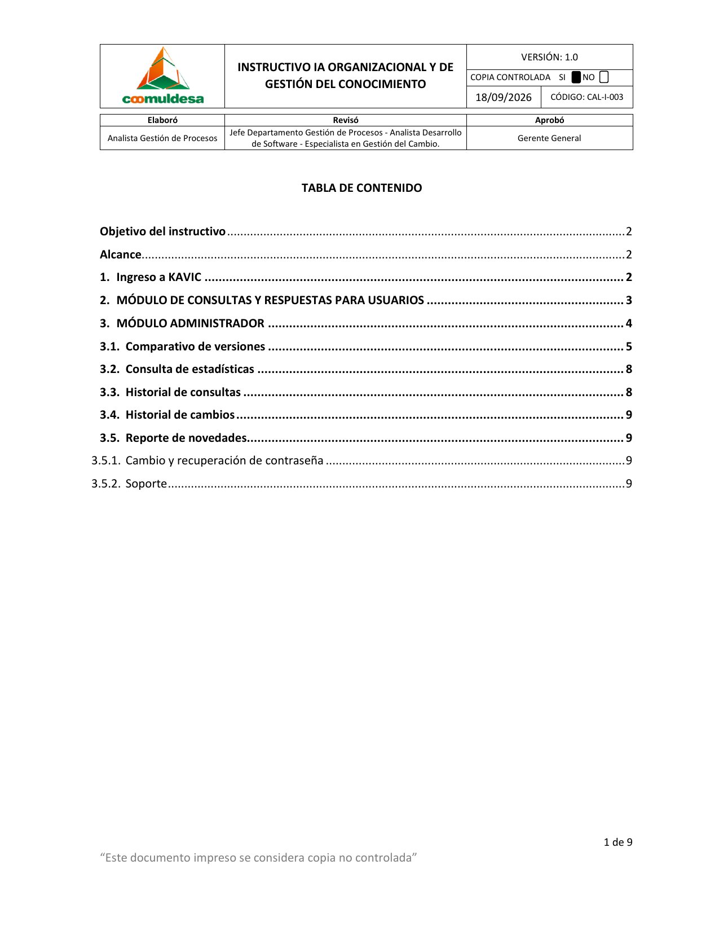
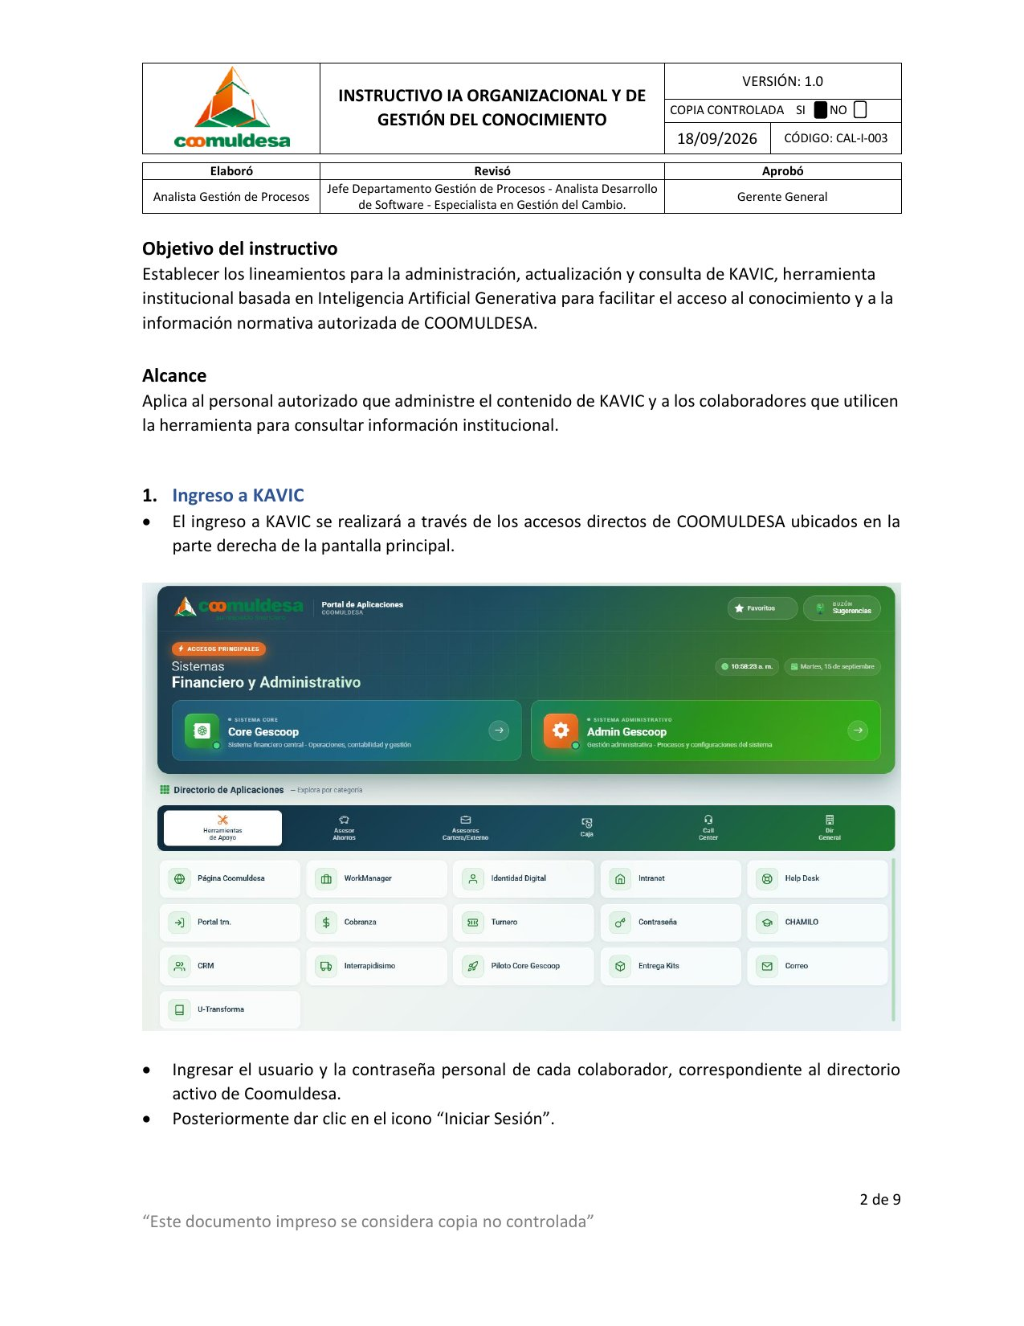
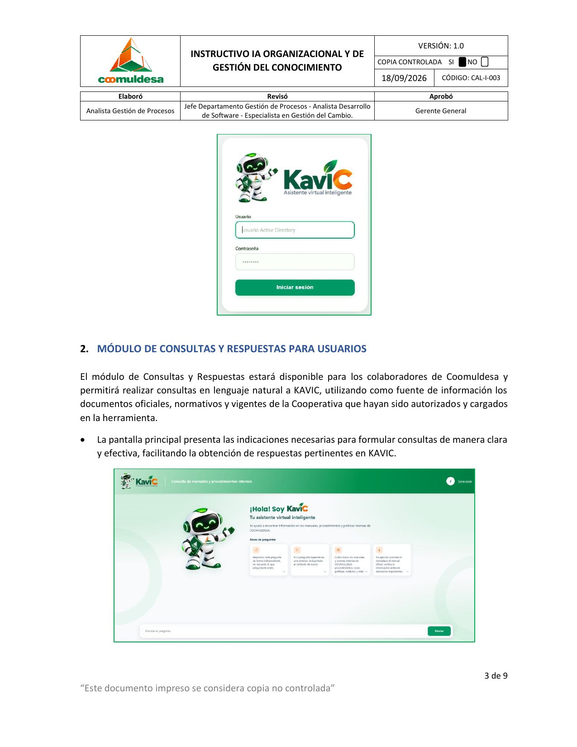
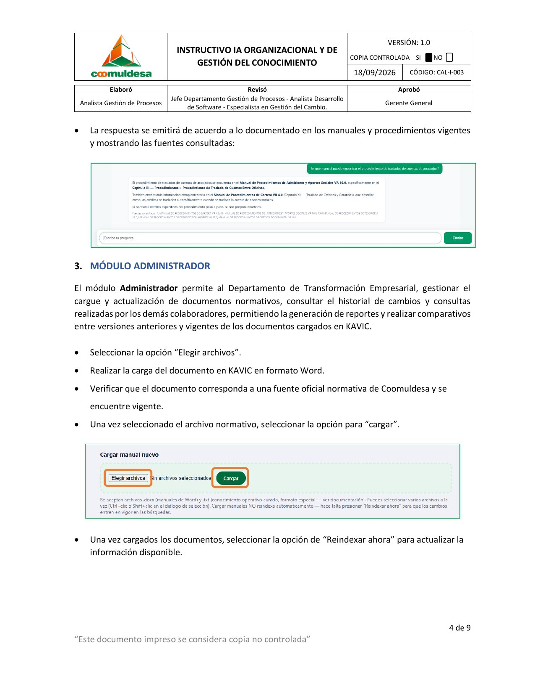
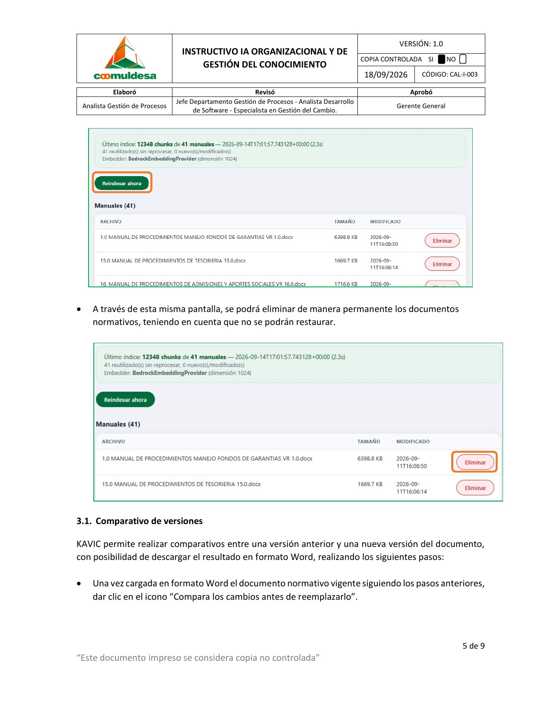
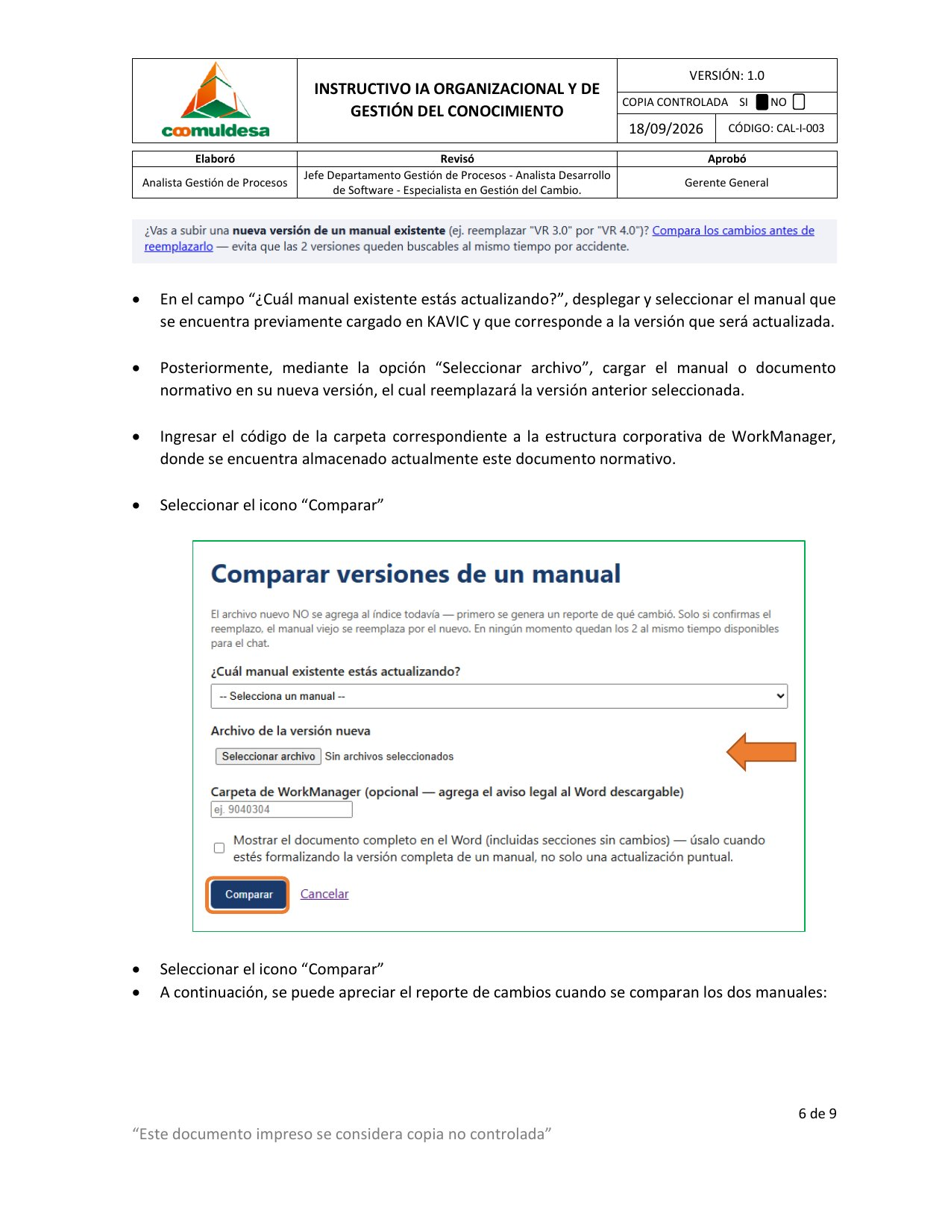
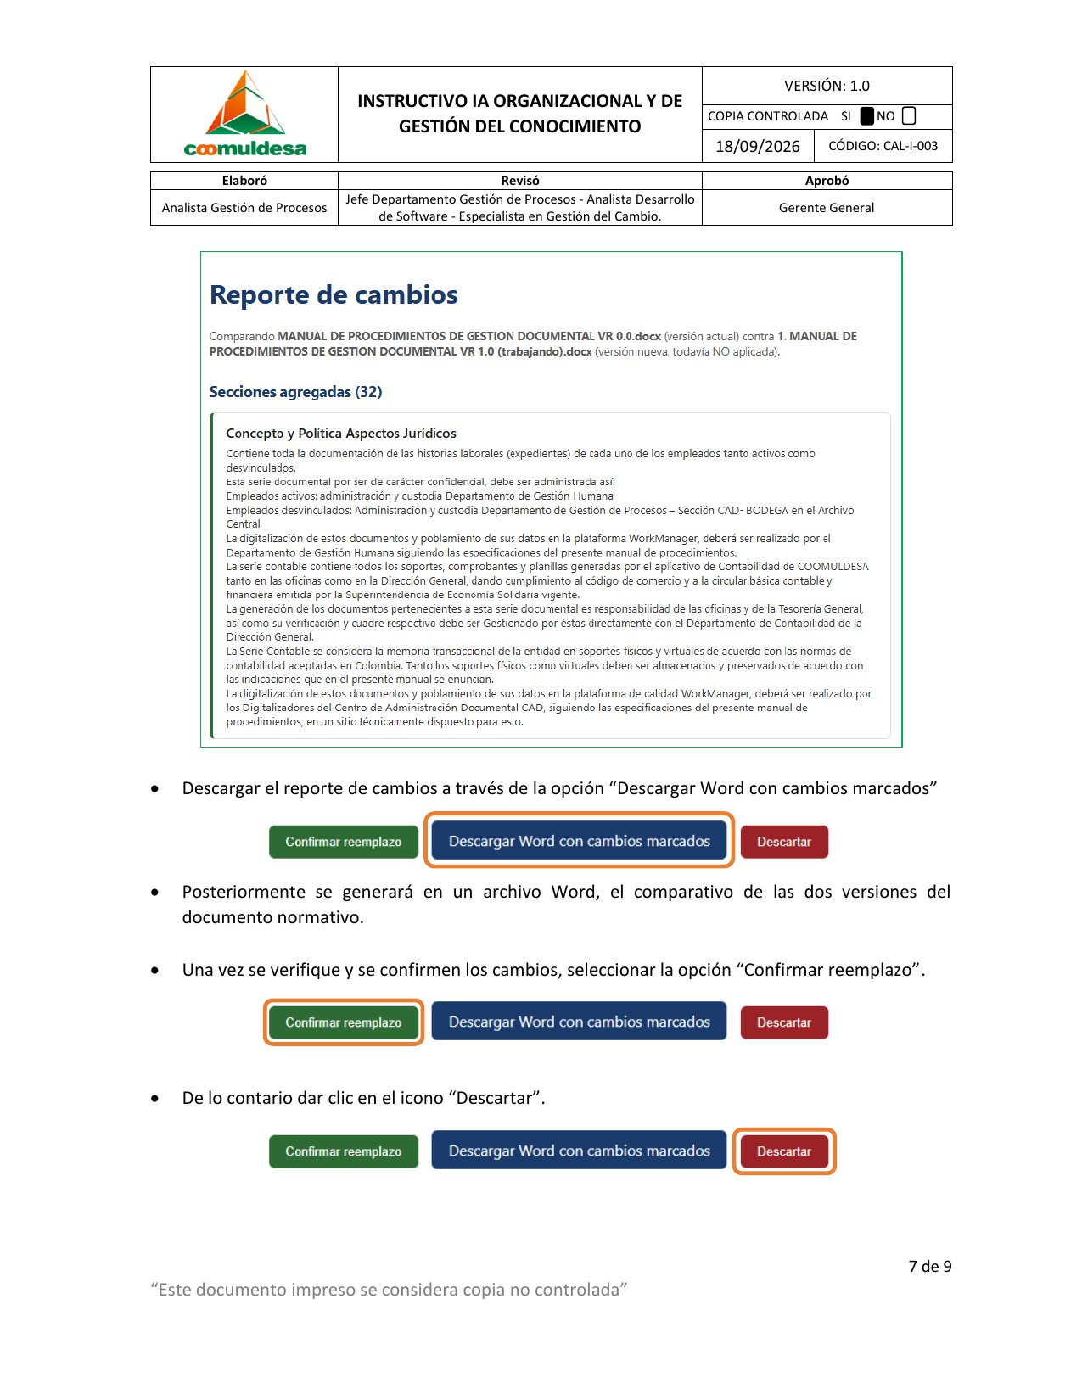
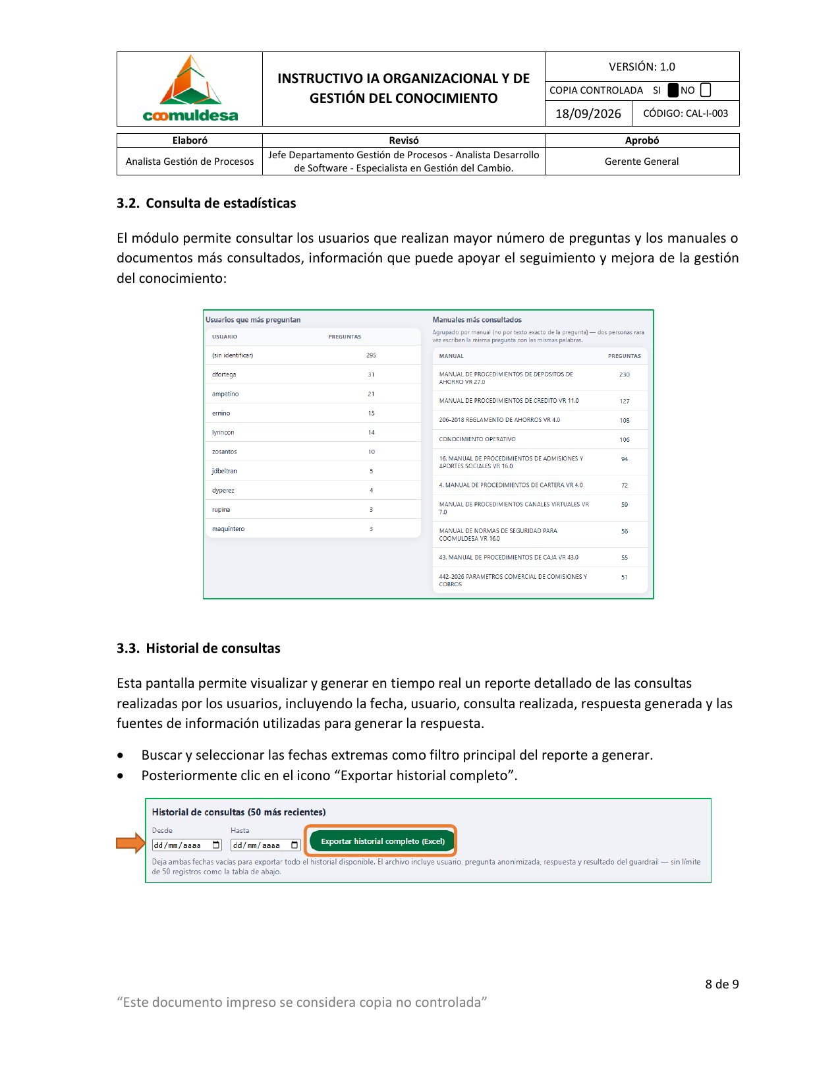
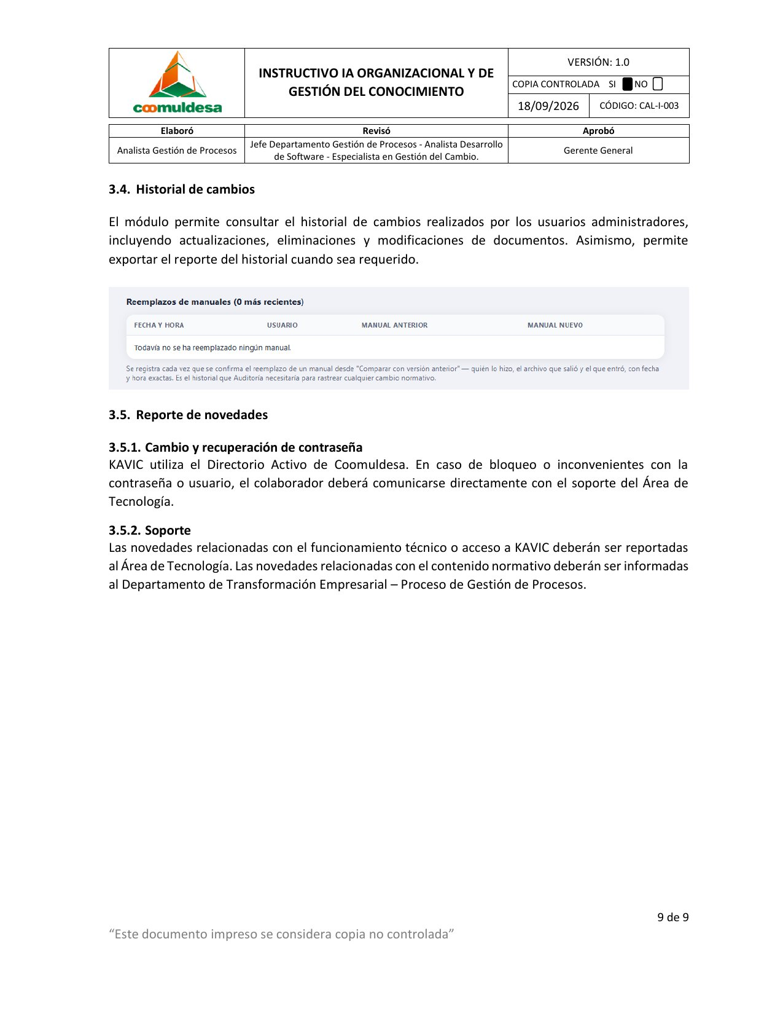
Anexo 2
Certificación de aceptación de la asesoría expedida por COOMULDESA
La Gerente Administrativa de COOMULDESA certifica que la asesoría se desarrolló entre el 7 de mayo y el 30 de septiembre de 2026, conforme al plan de trabajo aprobado por el Consejo de Facultad, y que culminó con la entrega de un sistema en producción que presta servicio a los colaboradores de la Cooperativa. La certificación deja constancia de que la entidad recibió la asesoría a entera satisfacción, y destaca el cumplimiento de los objetivos planteados y la calidad técnica del producto entregado. Se expidió en el municipio del Socorro, Santander, el 8 de octubre de 2026, en papel membretado de la Cooperativa y con la firma de la Gerente Administrativa.
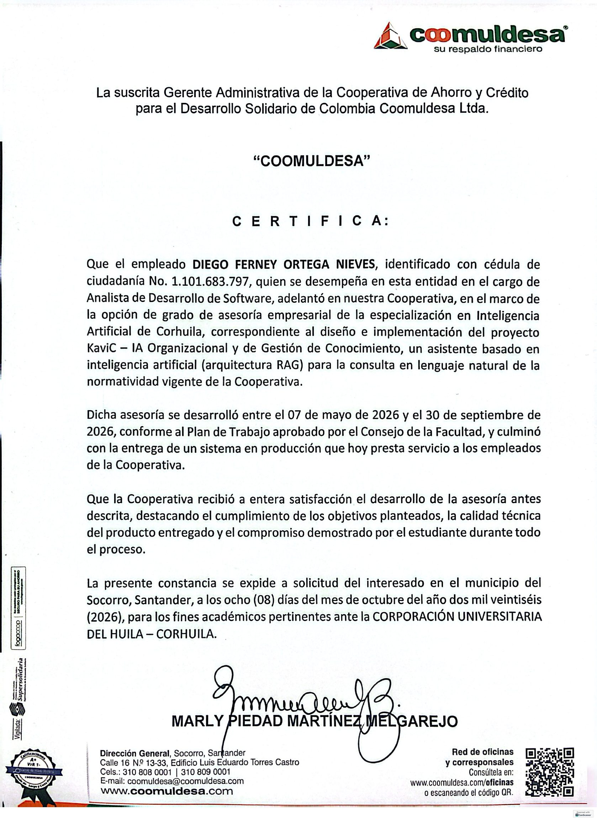
Anexo 3
Informe técnico consolidado del sistema
Este anexo consolida los aspectos técnicos de KaviC con corte al 8 de octubre de 2026: la arquitectura, los controles de seguridad y privacidad, el proceso de evaluación y las decisiones de diseño que sustentan la versión en producción.
Arquitectura general
KaviC implementa Generación Aumentada por Recuperación sobre una arquitectura híbrida: la aplicación y la base documental residen en el servidor de la cooperativa, y el modelo de lenguaje y los embeddings se consumen como servicios administrados en la nube. La Tabla 7 resume los componentes.
Tabla 7
Componentes técnicos de KaviC
Componente | Tecnología | Función
Interfaz y administración | Aplicación web Flask; autenticación con Active Directory | Chat de consulta, calificación de respuestas y panel de administración de manuales e historial
Anonimización | Expresiones regulares y reconocimiento de entidades local (spaCy es_core_news_md) | Retira datos personales de la pregunta antes de procesarla
Respuestas fijas | Motor determinista con reglas en YAML | Responde preguntas frecuentes y desambigua preguntas con varias respuestas válidas
Búsqueda | BM25 y FAISS con fusión RRF | Recupera fragmentos por palabras clave y por significado
Embeddings | Cohere Embed Multilingual v3 (1.024 dimensiones) en AWS Bedrock | Representación vectorial de fragmentos y preguntas
Reordenamiento | Cohere Rerank 3.5 | Segunda pasada de precisión; se entregan ocho fragmentos al modelo
Generación | Modelo Claude de Anthropic en AWS Bedrock (región us-east-1) | Redacta la respuesta solo con los fragmentos recuperados y cita la fuente
Guardarraíl y saneador | Verificaciones automáticas sobre la respuesta | Respalda cifras y códigos, evita fugas y limpia el formato interno
Auditoría | SQLite | Registro de cada consulta, respuesta, fragmentos y calificación
Nota. Elaboración propia.
Base de conocimiento
Al corte del 3 de octubre de 2026 el índice contenía 55 documentos procesados, divididos en 13.577 fragmentos, sin documentos con error. La ingesta lee los documentos de Word, respeta la estructura de artículos, numerales y tablas, y divide los textos largos con solapamiento. Cuando una tabla se parte en varios fragmentos, cada parte conserva el título de la sección y el encabezado de la tabla, de modo que el dato nunca queda separado de su contexto. La actualización es incremental: solo se reprocesan los documentos que cambian, y un comparador de versiones genera un reporte de cambios antes de reemplazar un manual.
Flujo de una consulta
1. El colaborador se autentica y envía la pregunta; el sistema verifica los límites de uso.
2. El anonimizador retira de la pregunta los datos personales (cédula, cuenta, teléfono, correo, nombres).
3. El motor determinista revisa si existe una regla fija verificada; si coincide, responde sin pasar por el modelo.
4. En caso contrario, la búsqueda híbrida selecciona los fragmentos más relevantes y el reordenador conserva los ocho mejores.
5. El modelo redacta la respuesta usando únicamente esos fragmentos y citando documento y artículo.
6. El guardarraíl verifica que los montos, porcentajes y códigos de la respuesta estén respaldados por el contexto, y que no haya datos personales ni información de nivel de sensibilidad no permitido.
7. El saneador retira del texto cualquier andamiaje interno, como las marcas de fragmento o los identificadores.
8. La respuesta se entrega al colaborador y toda la interacción queda en la base de auditoría.
Cuando el manual no contiene la información, la derivación al área responsable no la improvisa el modelo: se decide con una regla determinista por tema. Esto se implementó tras comprobar, en 3.784 respuestas reales, que sin la regla la misma pregunta enviaba al colaborador a destinos distintos en cada corrida.
Seguridad y privacidad
Autenticación: Active Directory institucional; bloqueo temporal tras cinco intentos fallidos en quince minutos; sesiones de sesenta minutos.
Protección de la aplicación: token CSRF en las operaciones que modifican estado, cabeceras de seguridad, control de acceso por rol y límite de veinte preguntas cada cinco minutos por usuario.
Privacidad: anonimización previa de la pregunta; validación de los fragmentos antes de enviarlos al modelo; se verificó que los manuales usados como base no contienen datos personales.
Transferencia internacional: en cumplimiento del artículo 26 de la Ley 1581 de 2012, se verificó que la región AWS us-east-1 (Virginia) figura entre los países con nivel adecuado de protección según la Superintendencia de Industria y Comercio.
Trazabilidad: cada consulta, respuesta, fragmento usado y calificación queda auditada; el historial es exportable y hay alertas de patrones de riesgo para revisión humana.
Respuestas fijas y desambiguación
Para las preguntas frecuentes cuya respuesta es un dato puntual, o cuyo manual tiene varias respuestas válidas según una condición no mencionada, se mantiene un conjunto de reglas en YAML. Cada regla se redacta a partir del manual, nombra su fuente y se valida con dos controles: pruebas automatizadas que verifican que no captura preguntas de otros temas, y un script de regresión que compara el comportamiento anterior y el nuevo sobre las 1.633 preguntas distintas de la auditoría. Este control surgió de una lección concreta: una regla demasiado amplia llegó a capturar preguntas que debía responder la búsqueda.
Evaluación y control de calidad
Se aplicó un protocolo de cuatro pasos: verificar contra la fuente primaria, simular antes de aplicar, verificar la no regresión y no repetir soluciones ya implementadas. El control se apoya en una suite automatizada de 690 pruebas aprobadas al corte, en la batería de regresión del Anexo 6 y en el registro de auditoría, que almacena cada corrida y permite verificarla pregunta por pregunta contra los manuales y no contra una expectativa asumida.
El resultado de la corrida del 7 de octubre de 2026, sobre 230 respuestas calificadas, fue de 44,3 % correctas, 23,9 % parciales, 11,3 % que indican correctamente que el dato no está en los manuales, 14,3 % que indican que no está aunque sí existe, 5,2 % incorrectas y 0,9 % fuera de tema. Como la batería concentra preguntas que fallaron antes y casos difíciles, no representa el uso cotidiano, en el que el 90,8 % de las respuestas calificadas por los colaboradores fue útil, según el Anexo 5.
Decisiones técnicas relevantes
La Tabla 8 recoge las decisiones de diseño que explican la configuración actual del sistema y la evidencia que las sustenta.
Tabla 8
Decisiones técnicas y evidencia que las sustenta
Decisión | Motivo y evidencia
Migrar de Coomulbot (local, Llama 3.1 8B) a KaviC (nube) | El servidor de producción no tiene GPU: la mediana era de 90 a 100 segundos por respuesta. No fue una falla algorítmica sino una restricción de hardware.
Búsqueda híbrida con reordenamiento | Combina la precisión léxica, útil para códigos y artículos, con la semántica; el reordenador mejora la selección de los ocho fragmentos.
Corregir el extractor de tablas | Las celdas fusionadas verticalmente en Word perdían su valor: 1.550 celdas en 24 manuales. Se corrigió y se verificó con evidencia repetida.
Fragmentación con contexto de tabla | Las tablas largas partidas en dos perdían la oración que las asociaba a su producto, por ejemplo el CDAT a 180 días. Se corrigió en el origen.
Temperatura del modelo en 0,2 | Se probó 0,0 el 11 de septiembre y se revirtió el 14 al hallar que la causa real era de recuperación. Con 0,2, dos corridas de las mismas 54 preguntas dieron una similitud de texto mediana de 0,24, por lo que una sola corrida no mide regresión; para comparar versiones se usa temperatura 0 solo como instrumento de medición.
Modo agente (búsqueda iterativa) desactivado | En 17 casos: 9 mejores, 3 iguales y 5 peores, con una latencia media de 40 segundos frente a 11, y afirmaciones erróneas expresadas con seguridad. Se mantiene desactivado hasta corregir sus fallas.
Saneador de formato | El 44 % de las respuestas de la batería filtraba andamiaje interno; se limpia después del guardarraíl, sin alterar cifras.
Nota. Elaboración propia a partir del registro de cambios del proyecto.
Desempeño
En la batería de 379 preguntas contra producción la mediana fue de 8 segundos por consulta; las respuestas fijas tardan menos de un segundo y la búsqueda con generación, 12 segundos de mediana, con un máximo de 23. El 97 % de las consultas respondió en 20 segundos o menos.
Limitaciones y trabajo pendiente
Calidad: doce respuestas incorrectas de las 230 calificadas, seis de ellas con datos no sustentados; casos en que el dato está indexado pero no llega al contexto del modelo; y respuestas incompletas en tablas muy extensas.
Vacíos de contenido: hay consultas legítimas que ningún manual cubre, por ejemplo las tarifas de algunos servicios, el mínimo de retiro por corresponsal o el tope de ciertas pólizas; requieren contenido del negocio.
Mejoras en la evaluación: agregar el contexto del documento a cada fragmento antes de generar los embeddings, lo que exige reindexar y medir antes de activarlo, y reintentar el modo agente con controles adicionales.
Medición del impacto operativo: establecer la línea base de consultas a los departamentos de Gestión de Operaciones e Infraestructura para demostrar la descongestión.
Anexo 4
Plan de trabajo aprobado por el Consejo de Facultad
Este anexo reproduce el plan de trabajo de la opción de grado de asesoría empresarial, aprobado por el Consejo de Facultad y suscrito por el representante legal de COOMULDESA y por el estudiante. El plan fija el alcance, el cronograma y las condiciones de la asesoría, incluidas las cláusulas de propiedad intelectual, de confidencialidad sobre los manuales del CORE del negocio y de licenciamiento de los componentes de código abierto. Se incluye como facsímil de sus quince páginas, con las firmas de aceptación.
El plan preveía una operación cien por ciento local sobre la infraestructura institucional. Esa condición cambió durante la ejecución por la restricción de hardware documentada en el apartado de resultados, lo que llevó a la arquitectura híbrida con la que el sistema quedó en producción.
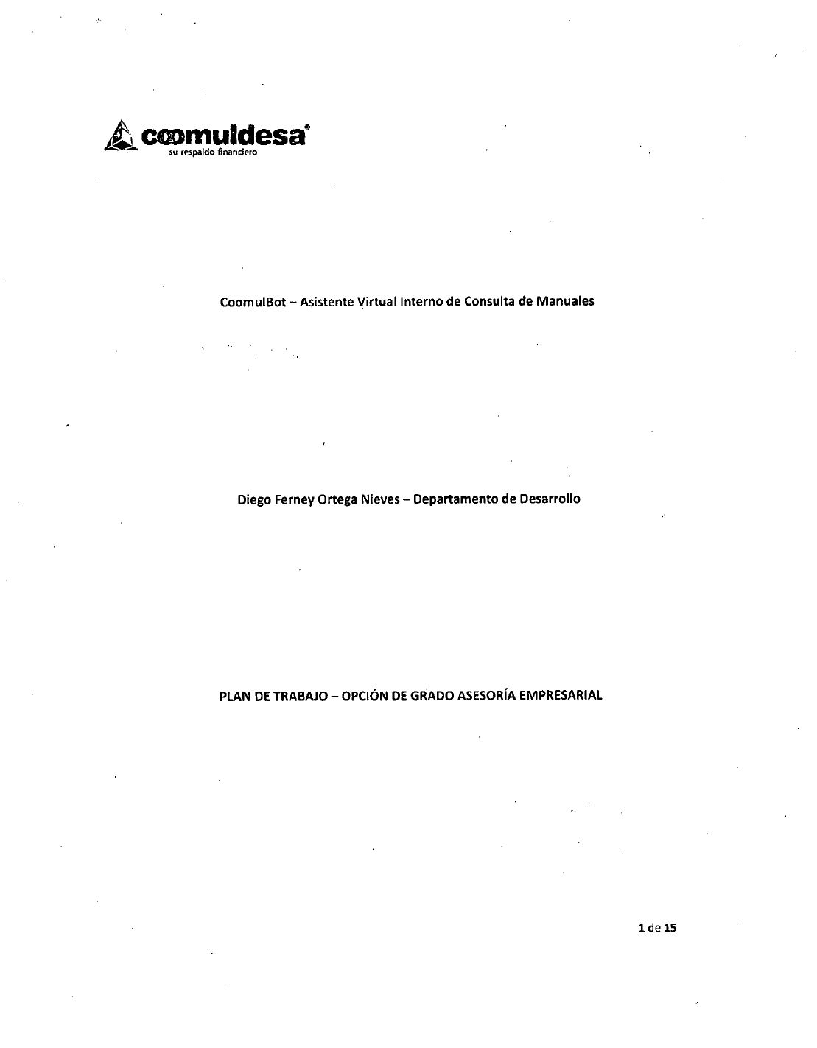
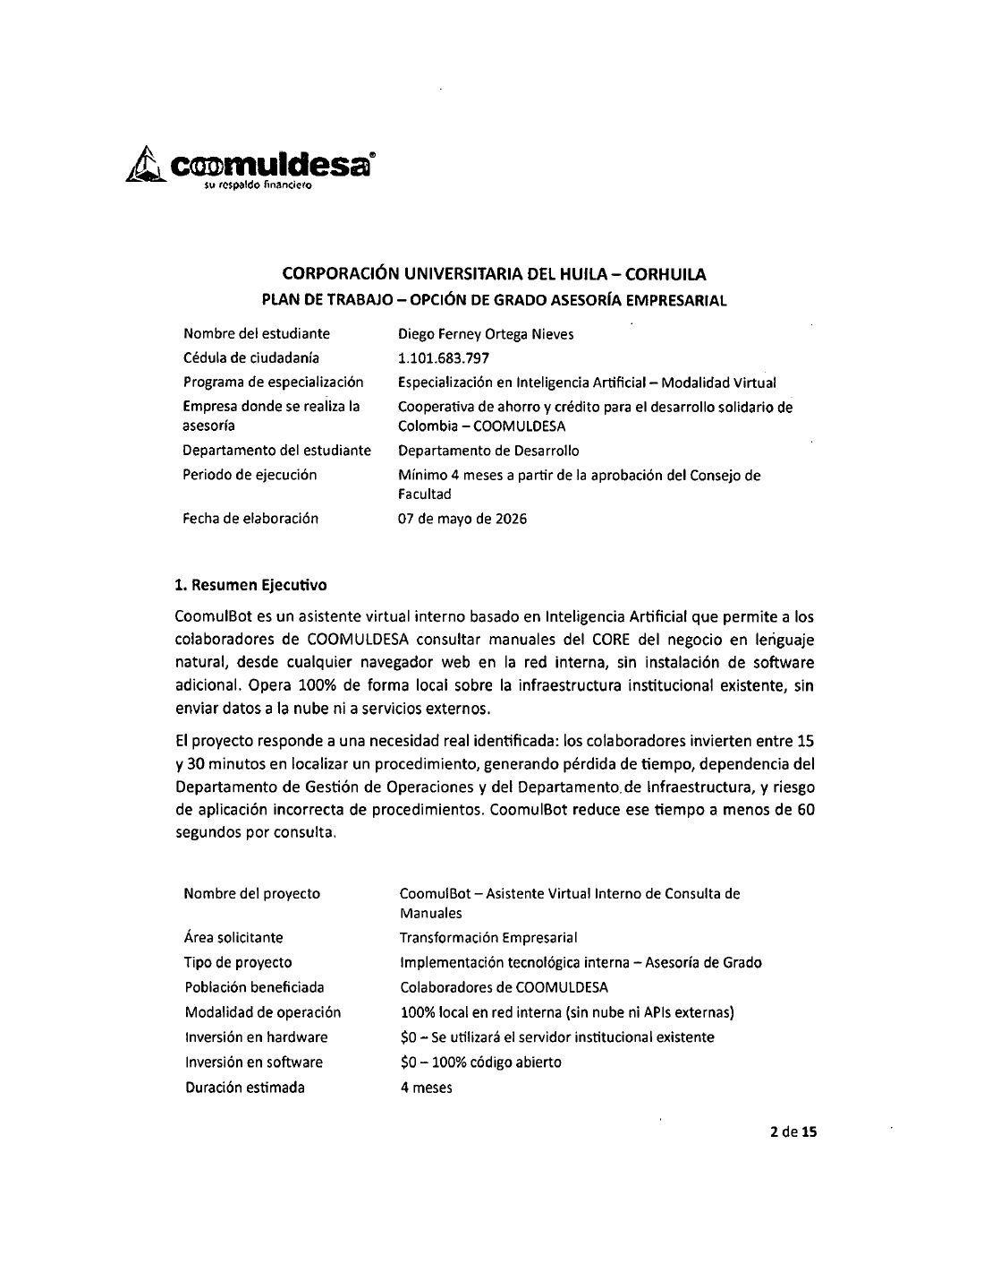
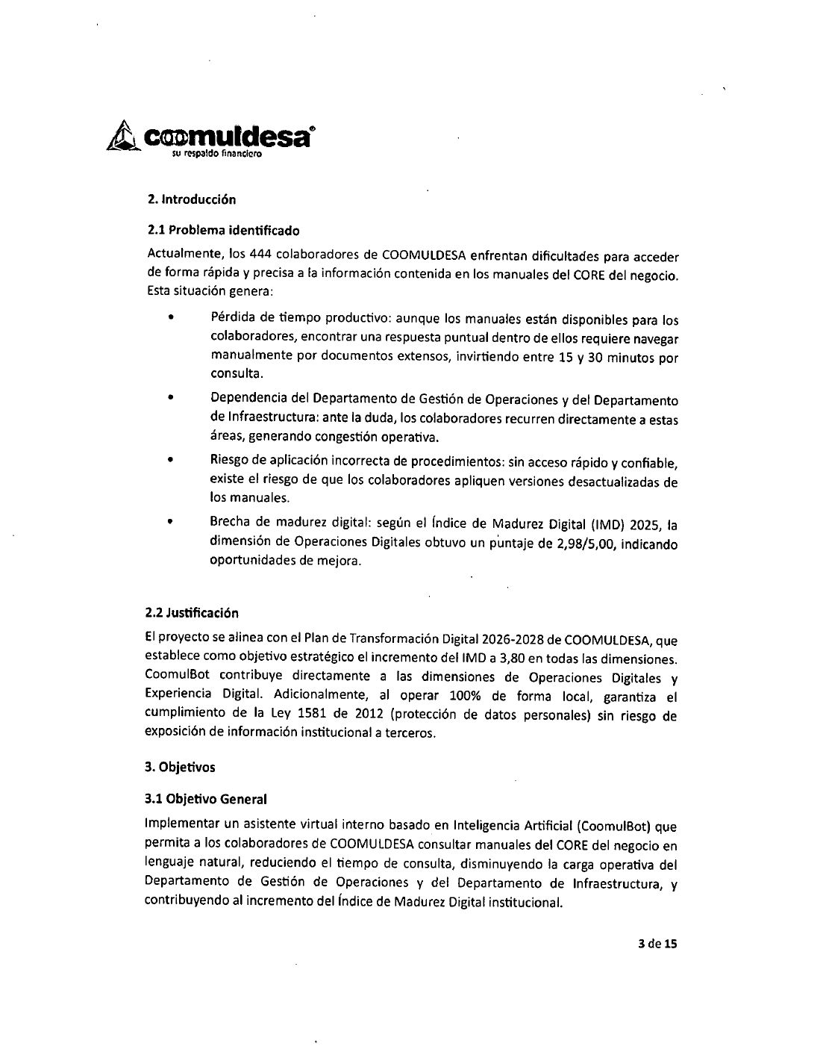
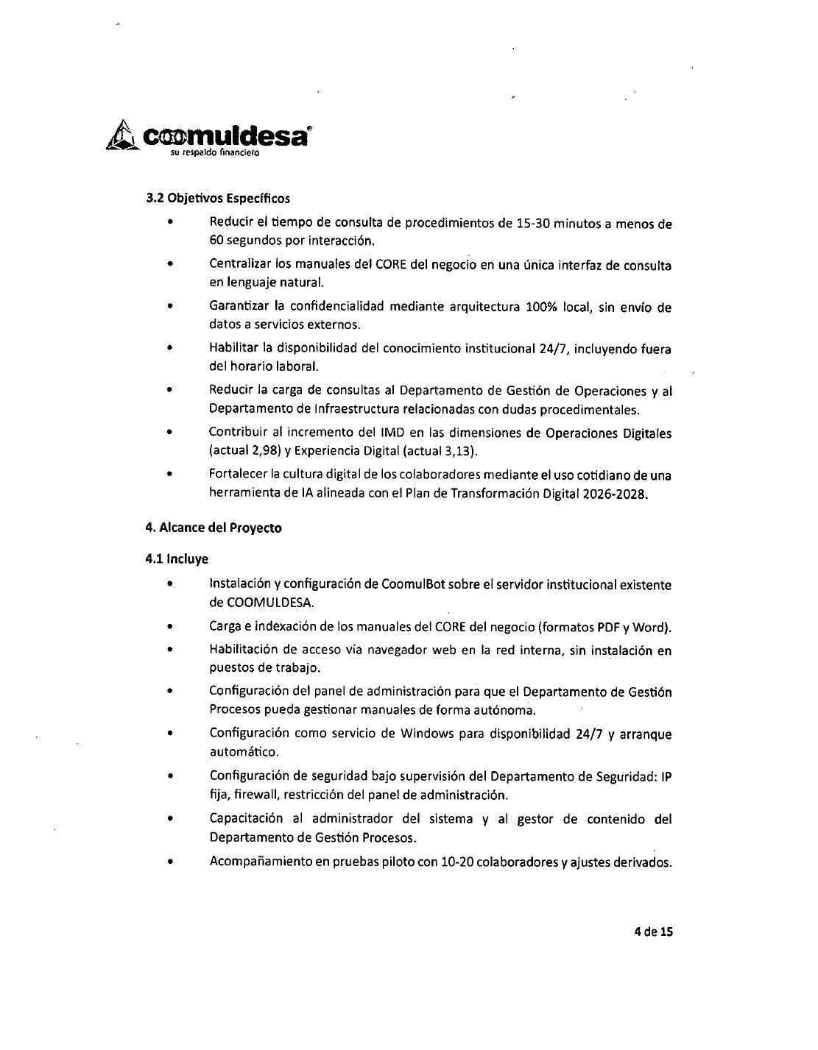
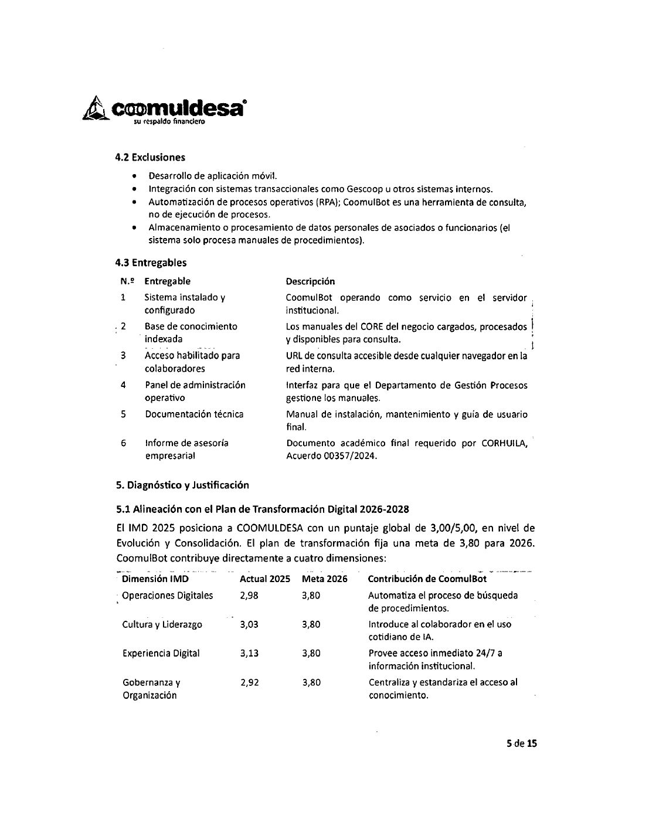
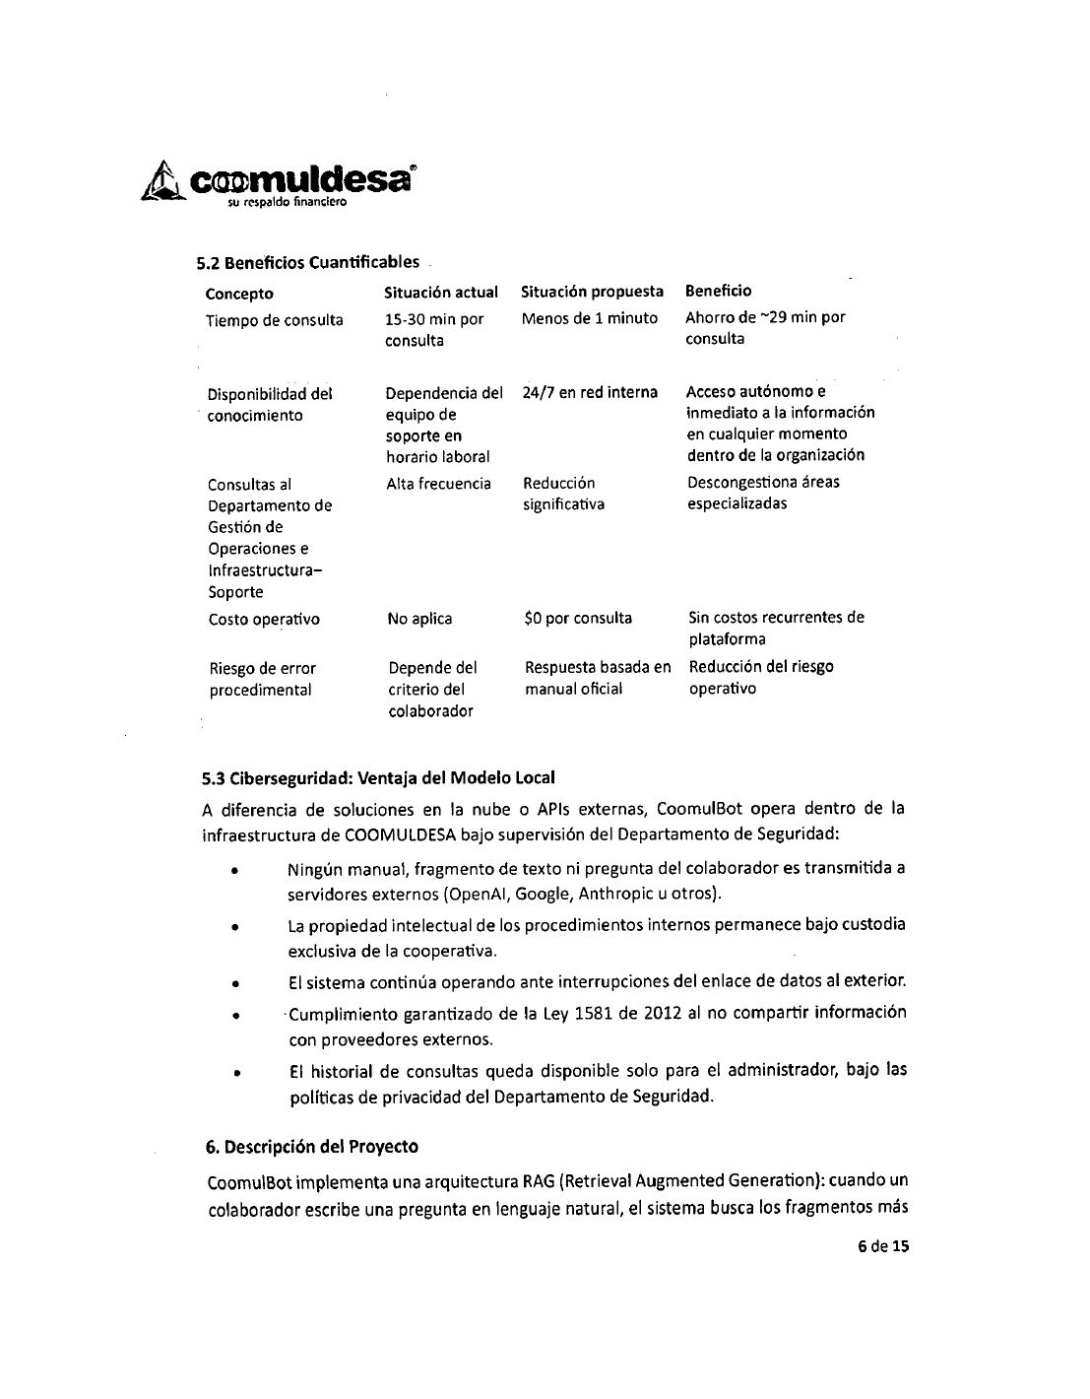
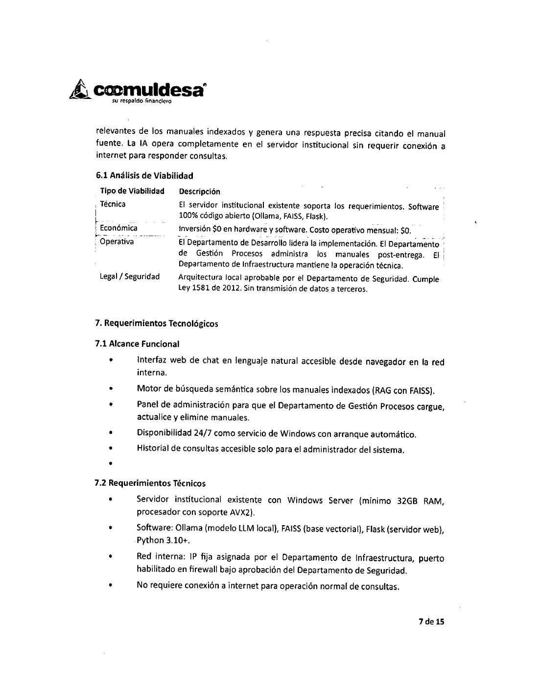
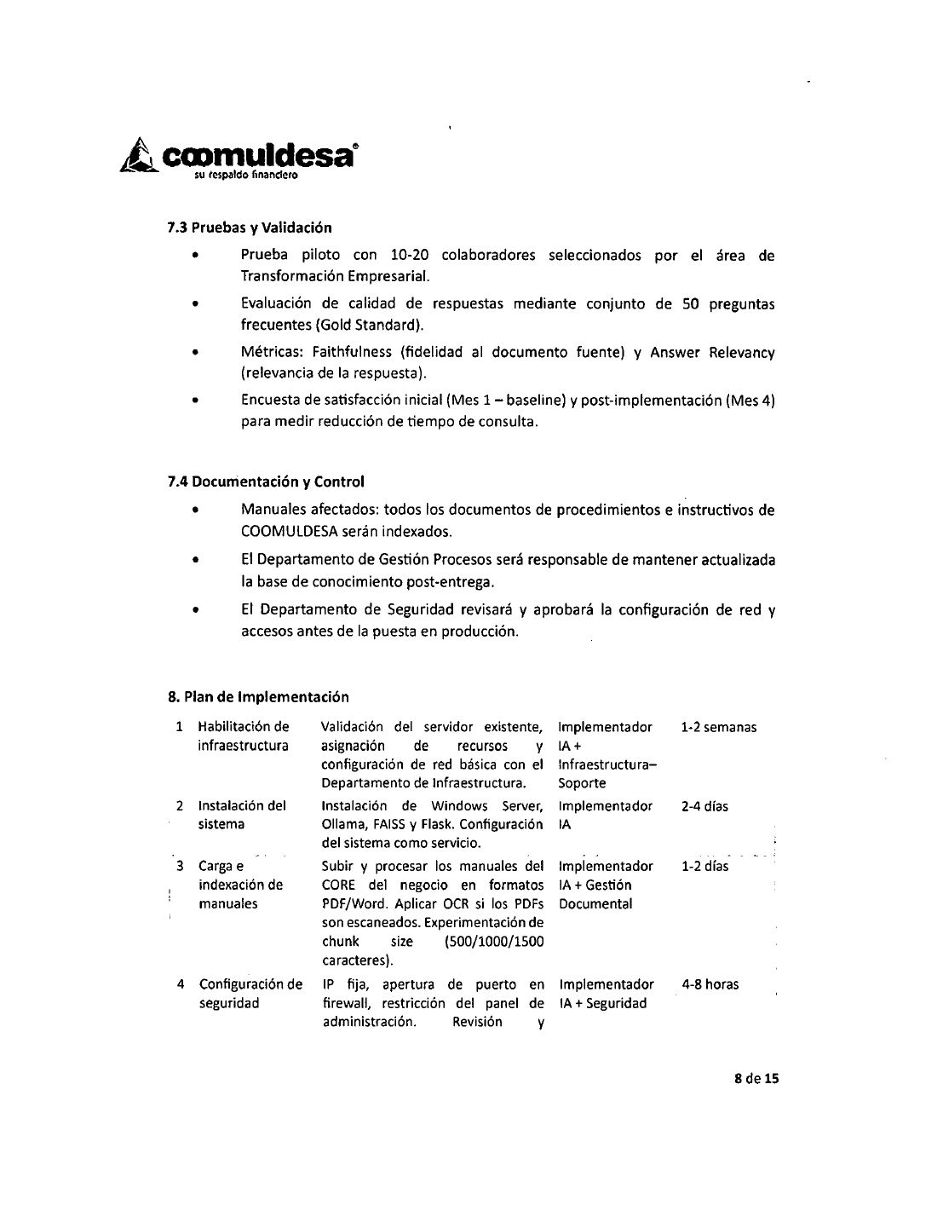
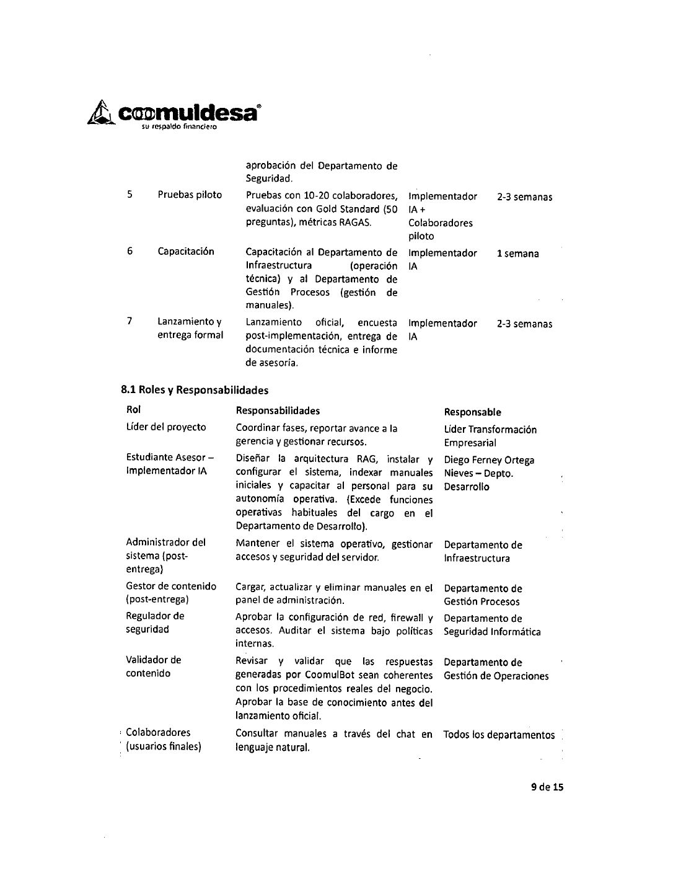
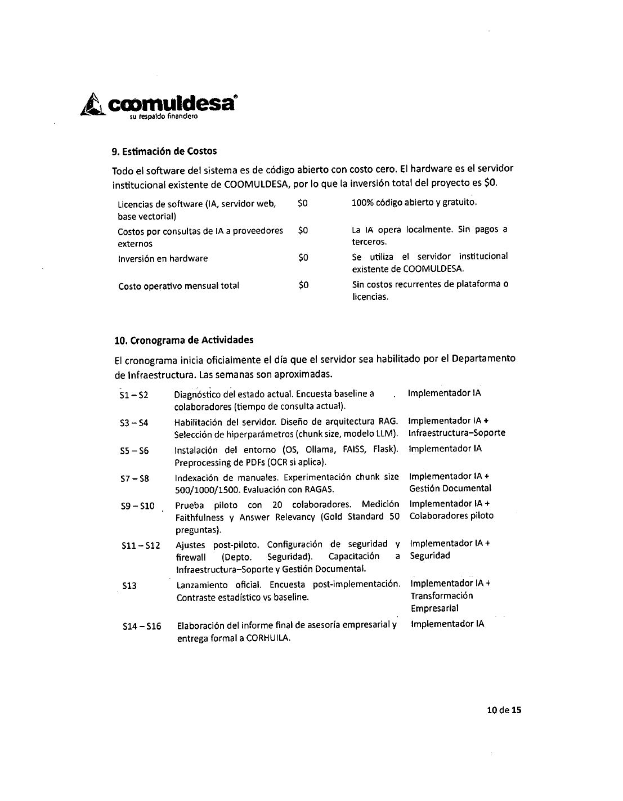
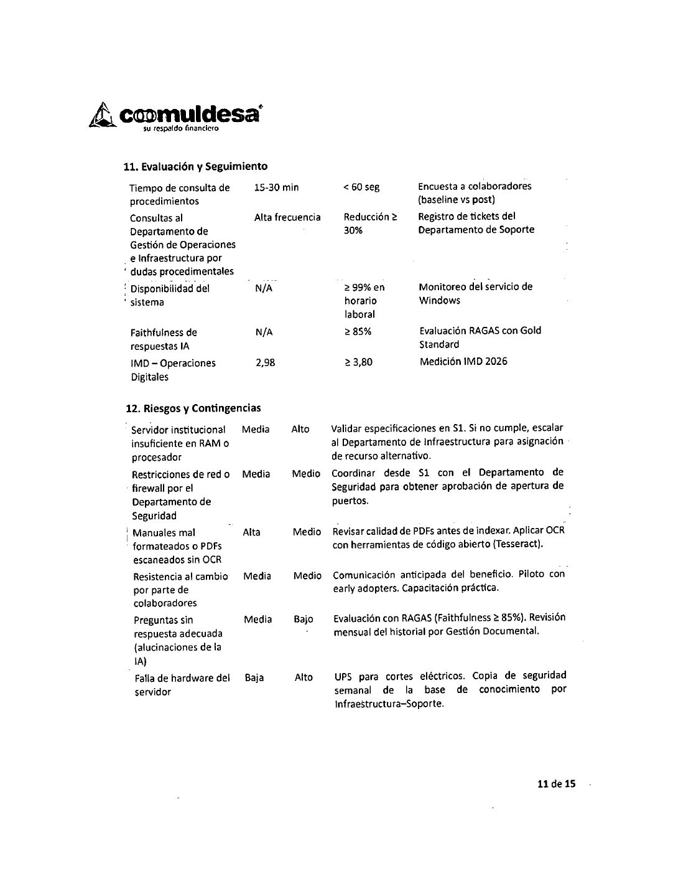
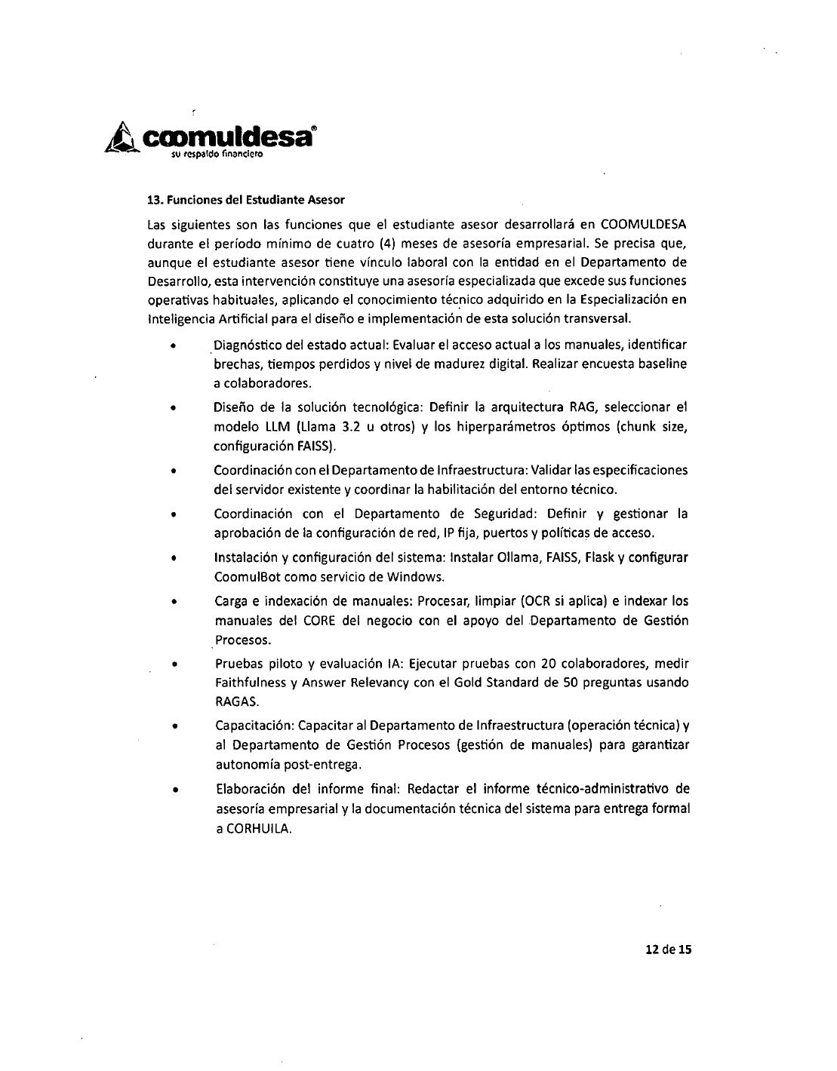
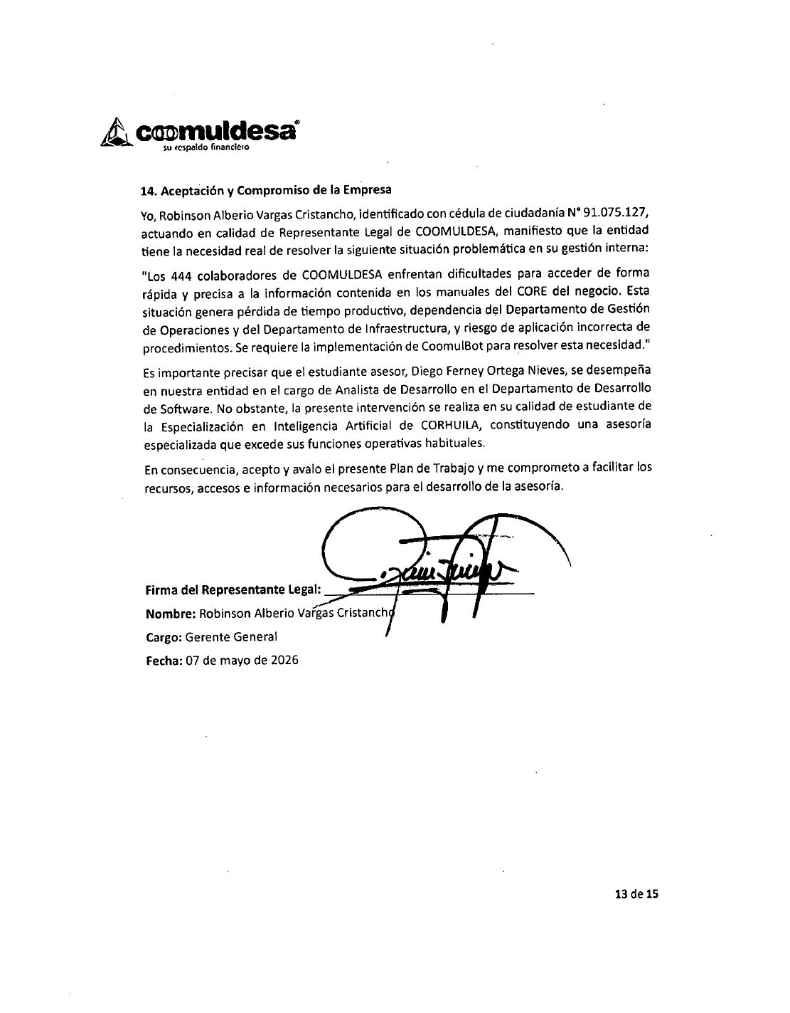
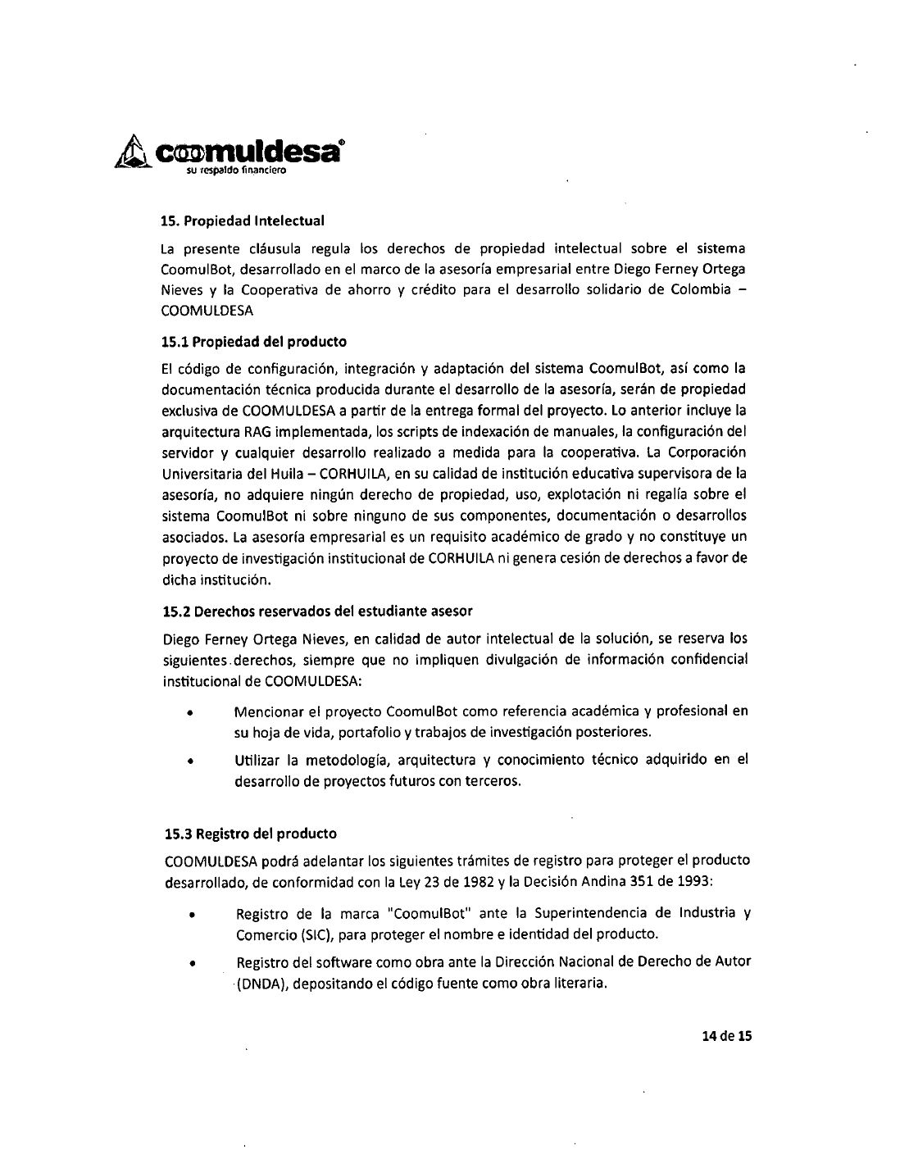
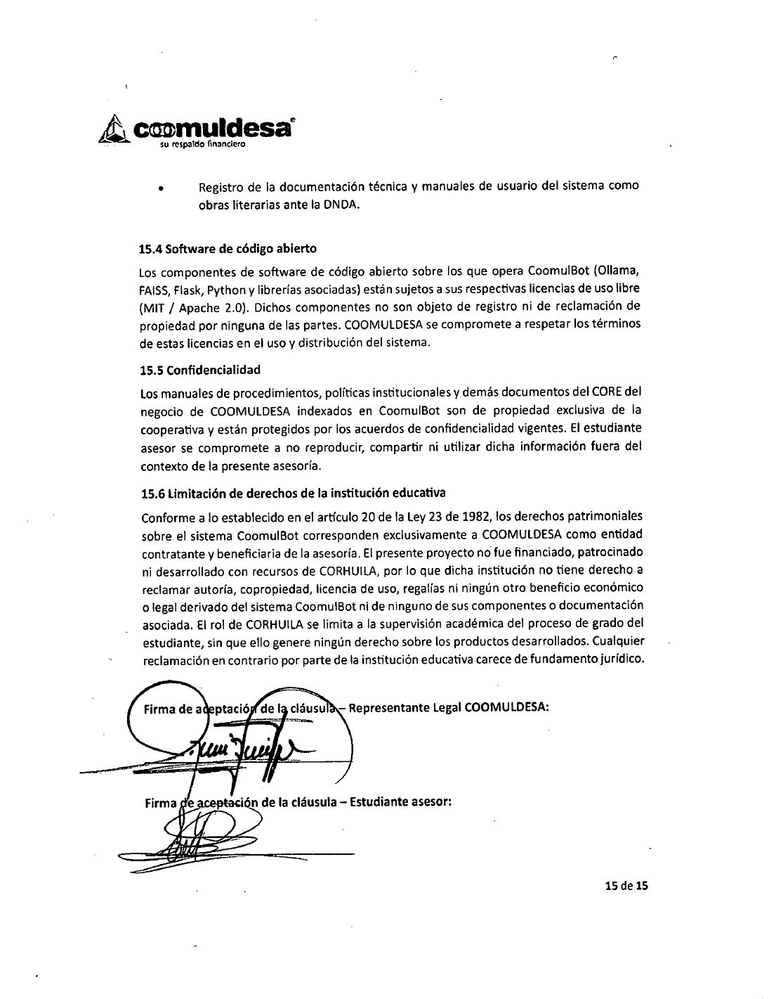
Anexo 5
Uso y evaluación del piloto de KaviC
Los indicadores de este anexo provienen de la base de datos de auditoría de KaviC, con corte al 8 de octubre de 2026. Se excluyen la cuenta de desarrollo y los registros sin usuario asociado, que corresponden principalmente a corridas de evaluación y pruebas internas. Los colaboradores aparecen anonimizados.
Tabla 9
Indicadores generales del piloto (11 de septiembre a 8 de octubre de 2026)
Indicador | Valor
Periodo analizado | 2026-09-11 a 2026-10-08
Consultas de colaboradores registradas | 1.251
Colaboradores distintos que consultaron | 140
Proporción de los 444 colaboradores | 31,5 %
Colaboradores con 5 o más consultas | 79
Colaboradores con 2 o más consultas | 125
Mediana de consultas por colaborador | 6
Máximo de consultas de un colaborador | 94
Respuestas calificadas | 229
Calificadas como útiles | 208
Calificadas como no útiles | 21
Proporción de útiles sobre calificadas | 90,8 %
Respuestas aprobadas por el guardarraíl | 1.229 de 1.251 (98,2 %)
Nota. Elaboración propia a partir de la base de datos de auditoría de KaviC.
Tabla 10
Consultas y colaboradores distintos por semana
Semana | Consultas | Colaboradores distintos | Nota
07-Sep a 13-Sep | 27 | 6
14-Sep a 20-Sep | 231 | 15
21-Sep a 27-Sep | 296 | 61
28-Sep a 04-Oct | 272 | 54
05-Oct a 11-Oct | 425 | 70 | Semana parcial (4 días)
Nota. Elaboración propia. La última semana corresponde a cuatro días.
Tabla 11
Consultas y colaboradores distintos por día
Fecha | Consultas | Colaboradores distintos
2026-09-11 | 27 | 6
2026-09-14 | 40 | 7
2026-09-15 | 78 | 9
2026-09-16 | 4 | 3
2026-09-17 | 69 | 7
2026-09-18 | 40 | 6
2026-09-21 | 1 | 1
2026-09-22 | 148 | 36
2026-09-23 | 40 | 14
2026-09-24 | 39 | 11
2026-09-25 | 68 | 23
2026-09-28 | 25 | 8
2026-09-29 | 70 | 21
2026-09-30 | 76 | 20
2026-10-01 | 57 | 18
2026-10-02 | 44 | 17
2026-10-05 | 39 | 9
2026-10-06 | 197 | 54
2026-10-07 | 125 | 43
2026-10-08 | 64 | 21
Nota. Elaboración propia. Solo aparecen los días con actividad registrada.
Tabla 12
Distribución de las consultas por hora del día
Hora (Colombia) | Consultas
07:00 | 7
08:00 | 118
09:00 | 109
10:00 | 138
11:00 | 194
12:00 | 37
13:00 | 43
14:00 | 147
15:00 | 128
16:00 | 107
17:00 | 160
18:00 | 60
19:00 | 3
Nota. Elaboración propia. Se omiten las franjas sin consultas registradas.
Tabla 13
Camino por el que se resolvió cada consulta
Camino | Consultas
Búsqueda híbrida | 1.243
Respuesta fija (determinista) | 7
Bloqueada por pregunta insegura | 1
Nota. Elaboración propia. El camino híbrido corresponde a la búsqueda en los manuales; el determinista, a las respuestas fijas verificadas.
Tabla 14
Calificaciones de los colaboradores y motivo declarado
Valor | Motivo | Cantidad
Útil | Sin motivo declarado | 208
No útil | Respuesta incompleta | 17
No útil | Información incorrecta | 4
Nota. Elaboración propia a partir de la tabla de calificaciones de la auditoría.
Tabla 15
Verificación de calidad de 230 respuestas contra los manuales
Veredicto | Respuestas | Porcentaje
CORRECTA | 102 | 44,3 %
PARCIAL | 55 | 23,9 %
NIEGA_SIN_DATO | 26 | 11,3 %
NIEGA_CON_DATO | 33 | 14,3 %
INCORRECTA | 12 | 5,2 %
FUERA_DE_TEMA | 2 | 0,9 %
Comparación con la versión anterior | Respuestas | %
MEJOR | 82 | 35,7 %
IGUAL | 101 | 43,9 %
PEOR | 41 | 17,8 %
SIN_PREVIA | 6 | 2,6 %
Nota. Elaboración propia. De las 33 NIEGA_CON_DATO, al menos 2 (AUD-04588, CRIT-152) preguntaban por "microcrédito comercial", producto que no existe como línea de tasa; la categoría sigue en revisión caso por caso.
Tabla 16
Número de consultas por colaborador durante el piloto
Colaborador | Consultas | Colaborador | Consultas | Colaborador | Consultas
U001 | 94 | U002 | 75 | U003 | 46
U004 | 36 | U005 | 35 | U006 | 34
U007 | 33 | U008 | 27 | U009 | 27
U010 | 25 | U011 | 21 | U012 | 21
U013 | 21 | U014 | 20 | U015 | 18
U016 | 16 | U017 | 16 | U018 | 15
U019 | 15 | U020 | 15 | U021 | 14
U022 | 14 | U023 | 13 | U024 | 13
U025 | 13 | U026 | 12 | U027 | 12
U028 | 11 | U029 | 11 | U030 | 11
U031 | 11 | U032 | 11 | U033 | 11
U034 | 11 | U035 | 11 | U036 | 10
U037 | 10 | U038 | 10 | U039 | 10
U040 | 10 | U041 | 10 | U042 | 9
U043 | 9 | U044 | 9 | U045 | 9
U046 | 9 | U047 | 9 | U048 | 9
U049 | 8 | U050 | 8 | U051 | 8
U052 | 8 | U053 | 7 | U054 | 7
U055 | 7 | U056 | 7 | U057 | 7
U058 | 7 | U059 | 6 | U060 | 6
U061 | 6 | U062 | 6 | U063 | 6
U064 | 6 | U065 | 6 | U066 | 6
U067 | 6 | U068 | 6 | U069 | 6
U070 | 6 | U071 | 6 | U072 | 6
U073 | 5 | U074 | 5 | U075 | 5
U076 | 5 | U077 | 5 | U078 | 5
U079 | 5 | U080 | 4 | U081 | 4
U082 | 4 | U083 | 4 | U084 | 4
U085 | 4 | U086 | 4 | U087 | 4
U088 | 4 | U089 | 4 | U090 | 4
U091 | 3 | U092 | 3 | U093 | 3
U094 | 3 | U095 | 3 | U096 | 3
U097 | 3 | U098 | 3 | U099 | 3
U100 | 3 | U101 | 3 | U102 | 3
U103 | 3 | U104 | 3 | U105 | 3
U106 | 3 | U107 | 3 | U108 | 2
U109 | 2 | U110 | 2 | U111 | 2
U112 | 2 | U113 | 2 | U114 | 2
U115 | 2 | U116 | 2 | U117 | 2
U118 | 2 | U119 | 2 | U120 | 2
U121 | 2 | U122 | 2 | U123 | 2
U124 | 2 | U125 | 2 | U126 | 1
U127 | 1 | U128 | 1 | U129 | 1
U130 | 1 | U131 | 1 | U132 | 1
U133 | 1 | U134 | 1 | U135 | 1
U136 | 1 | U137 | 1 | U138 | 1
U139 | 1 | U140 | 1
Nota. Elaboración propia. Los identificadores sustituyen al usuario real; se ordenan de mayor a menor número de consultas.
Anexo 6
Batería de preguntas y respuestas de KaviC
La batería reúne 379 preguntas ejecutadas contra el servidor de producción el 7 de octubre de 2026. De ellas, 230 se calificaron una por una contra el texto de los manuales institucionales; las restantes quedaron con veredicto vacío. La batería concentra preguntas que fallaron en versiones anteriores, preguntas con tablas extensas y casos que requieren desambiguación, de modo que no reproduce la distribución de las consultas cotidianas y su resultado debe leerse como una cota inferior de la calidad en producción. Las preguntas están anonimizadas.
Los veredictos son: CORRECTA; PARCIAL (correcta pero incompleta); NIEGA_SIN_DATO (indica que no está en los manuales y el dato no existe); NIEGA_CON_DATO (indica que no está, pero el dato sí existe); INCORRECTA; y FUERA_DE_TEMA. La columna “Camino” indica si la respuesta la entregó el motor de respuestas fijas (determinista) o la búsqueda híbrida.
Tabla 17
Batería de regresión de KaviC: 379 preguntas ejecutadas el 7 de octubre de 2026
ID | Grupo | Pregunta | Camino | Veredicto
ORO-001-CERTIFICADO-TITULARIDAD | ORO | como de manera virtual puede un asociado solicitar un certificado de titularidad de cuenta de ahorros | determinista | CORRECTA
ORO-002-RETENCION-CDAT | ORO | ¿ desde que valor aplica retención en la fuente para titulos cda´t ? | determinista | NIEGA_SIN_DATO
ORO-003-MINIMO-CDAT | ORO | MONTO MININO PARA CONSTITUIR CDAT | determinista | CORRECTA
ORO-004-MINIMO-SUPERTAC | ORO | MONTO MINIMO PARA CONSTITUIR UN SUPERTAC | determinista | CORRECTA
ORO-005-RETIRO-HUELLA-TARJETAHABIENTE | ORO | cuanto es el monto autorizado para retiro DE LA CUENTA DE AHORROS con huella un asociado tarjetabiente | determinista | CORRECTA
ORO-006-SUPERJUNIOR-TARJETA | ORO | asociado de 14 años que va a manejar la cuenta superjunior solo y desea tarjeta que elemento se le deben cargar | determinista | CORRECTA
ORO-007-ENDOSO-CDAT | ORO | me puedes indicar cual seria el proceso para realizar un endoso de cdat, y si a la persona a la cual se le va a realizar el endoso tiene que ser asociado a la cooperativa | determinista | CORRECTA
ORO-008-APALANCAMIENTO | ORO | CUAL ES EL % QUE TIENE QUE TENER UN ASOCIADO EN APALANCAMIENTO PARA EL CREDITO | determinista | CORRECTA
ORO-009-CREDITO-DIGITAL | ORO | Cual es el monto máximo para tramitar un crédito digital? | determinista | CORRECTA
ORO-010-TASA-CDAT-12M | ORO | CUAL ES LA TASA PARA CONSTITUIR UN CDAT A 12 MESES POR UN MONTO DE 10 MILLONES | hibrida | CORRECTA
AUD-00161 | AUDITADAS | puede abrir una cuenta de aportes con cedula de otro país | hibrida | NIEGA_CON_DATO
AUD-00177 | AUDITADAS | Dime cuales son los requisitos o el procedimiento para cancelar mi cuenta en COOMULDESA | hibrida | PARCIAL
AUD-00204 | AUDITADAS | como radico un permiso por calamidad | hibrida | CORRECTA
AUD-00401 | AUDITADAS | cuanto son los honorarios por 90 días de mora de un credito de un asociado | hibrida | NIEGA_CON_DATO
AUD-00413 | AUDITADAS | pero la nombrecatura como lo nombro en work manager | hibrida | PARCIAL
AUD-00414 | AUDITADAS | para radicar un regstro civil de feuncion como nombro el archivo | hibrida | NIEGA_CON_DATO
AUD-00439 | AUDITADAS | como se llama el documento oficial con mas poder normativo de la cooperativa? | hibrida | NIEGA_CON_DATO
AUD-01277 | AUDITADAS | si un asociado tramita un credito de 200 millones debe tramitar formato SUS? | hibrida | CORRECTA
AUD-01290 | AUDITADAS | que peudes hacer como IA | hibrida | CORRECTA
AUD-01296 | AUDITADAS | el formato de acta de entrega de cargos en qué carpeta de workmanager lo puedo encontrar? | hibrida | CORRECTA
AUD-01320 | AUDITADAS | cual es el monto máximo de crédito para compra de cartera? | hibrida | NIEGA_CON_DATO
AUD-01329 | AUDITADAS | para consolidacion de pasivos, cuanto es minimo de cuotas que debe haber pagado el titular en la otra entidad para que aplique por dicha linea | hibrida | NIEGA_CON_DATO
AUD-01388 | AUDITADAS | calculo del impacto de reserva legal | hibrida | NIEGA_CON_DATO
AUD-01389 | AUDITADAS | los exranjeros deben presentar el pasaporte en la apertura de la cuenta y en que normatividad lo establece | hibrida | CORRECTA
AUD-01402 | AUDITADAS | en que normatividad me habla de los pasaportes | hibrida | NIEGA_CON_DATO
AUD-01404 | AUDITADAS | donde me habla de los pasaportes para extanjeros | hibrida | NIEGA_CON_DATO
AUD-01428 | AUDITADAS | hola me puedes decir en que pagina se encuentra el articulo 40 del SARC | hibrida | NIEGA_SIN_DATO
AUD-01430 | AUDITADAS | me puedes decir que dice el articulo 40 del SARc | hibrida | CORRECTA
AUD-01431 | AUDITADAS | todas las tasas comerciales actuales Resolución 443-2026 | hibrida | CORRECTA
AUD-01441 | AUDITADAS | que habla el articulo 41 en el acuerdo SARC | hibrida | CORRECTA
AUD-01448 | AUDITADAS | EN QUE PAGINA DEL SARC ESTAN LOS REQUITOS PARA CREDITOS CON ACTIVIDAD ECONOMICA EMPLEADOS | hibrida | NIEGA_SIN_DATO
AUD-01545 | AUDITADAS | HASTA CUANTOS SALARIOS MINIMOS SE PUEDE APROBAR UN CREDITO CON FIRMA Y PATRIMONIO PERSONAL | hibrida | NIEGA_CON_DATO
AUD-01561 | AUDITADAS | Kavic, puedes decirme si en la normatividad de COOMULDESA esta expresamente contemplada la Prohibición de diligenciar el desprendible de la libreta de ahorros para realizar un retiro en caja por parte del asesor o cajero. Extraéme la norma explicita | hibrida | NIEGA_SIN_DATO
AUD-01571 | AUDITADAS | niveles del riesgo del anexo 6 del SARC | hibrida | CORRECTA
AUD-01574 | AUDITADAS | haga resumen del anexo 6 del SARC | hibrida | CORRECTA
AUD-01608 | AUDITADAS | en qué casos de vinculación como asociado o representante se pide el pasaporte? | hibrida | CORRECTA
AUD-01890 | AUDITADAS | CUANTOS ANEXOS CONFORMAN EL SARC | hibrida | NIEGA_SIN_DATO
AUD-01898 | AUDITADAS | kavic consulta la circular reglamentaria N°25-2026 y dime el objetivo concreto y para un capacitacion cual seria el objetivo concreto para citar en una convocatoria interna. | hibrida | CORRECTA
AUD-02154 | AUDITADAS | en que carpeta encuentro la planilla de masajes | hibrida | CORRECTA
AUD-02392 | AUDITADAS | ¿Si el asociado quiere cancelar un saldo externo, se puede aplicar PEC huellas? | hibrida | CORRECTA
AUD-02672 | AUDITADAS | hasta que monto me tengo aval del fag? | hibrida | PARCIAL
AUD-02693 | AUDITADAS | LAS EVALUACIONES FINANCIERAS SE PUEDEN TENER EN CUENTA PARA CREDITOS TRAMITADOS POR LINEA CONSUMO | hibrida | NIEGA_SIN_DATO
AUD-02707 | AUDITADAS | HASTA CUANTAS VECES ME PRESTAN POR LA LINEA CREDIAPORTES? | hibrida | PARCIAL
AUD-02731 | AUDITADAS | las cuenas conjunta deben tener el formato ah-f-011 | hibrida | PARCIAL
AUD-02752 | AUDITADAS | Que tasas acivas rigen hoy en la cooperativa? | hibrida | CORRECTA
AUD-02789 | AUDITADAS | cual es el acuerdo que tiene documentado el apetito al riesgo | hibrida | CORRECTA
AUD-02791 | AUDITADAS | qué dice el numeral 1.19 del manual de admisiones y aportes | hibrida | CORRECTA
AUD-02794 | AUDITADAS | en todas las normas refiere los mismos horarios? | hibrida | CORRECTA
AUD-03177 | AUDITADAS | una cuenta de aportes de un menor se puede incluir a un autorizado en sus vinculos | hibrida | PARCIAL
AUD-03181 | AUDITADAS | CUALES SON LAS SANCIONES ESPECIFICAS CUANDO UN FALTANTE O SOBRANTES SE CLASIFICA COMO FALTA GRAVE | hibrida | PARCIAL
AUD-03203 | AUDITADAS | Cuales son los cobros mensuales de uso de la creditarjeta, como funciona esta linea de credito | hibrida | INCORRECTA
AUD-03913 | AUDITADAS | ¿Qué se requiere para el retiro voluntario de un asociado? | hibrida | PARCIAL
AUD-04193 | AUDITADAS | Me podriar decir cuales son los documentos requeridos para la apertura de una cuenta superjunior para un menor de 10 años de edad y cuanto es el mínimo requerido para la apertura de la cuenta? | hibrida | PARCIAL
AUD-04196 | AUDITADAS | cual es el departamento de Coomuldesa responsable de la generación y entrega de los certificados tributarios a los asociados y proveedores? | hibrida | NIEGA_CON_DATO
AUD-04464 | AUDITADAS | ¿cómo debo colocar los vínculos en cuenta de aportes y ahorro? | hibrida | PARCIAL
AUD-04524 | AUDITADAS | Qué requisitos debe cumplir una persona extranjera para vincularse a coomuldesa. en qué manual se encuentra la norma | hibrida | NIEGA_CON_DATO
AUD-04588 | AUDITADAS | Cuál es la tasa de microcrédito comercial con riesgo normal? | hibrida | NIEGA_CON_DATO
AUD-04639 | AUDITADAS | CUANDO UN ASOCIADO DECIDE NO TOMAR EL DESEMBOLSO DE UN CREDITO, QUE PROCEDIMIENTO SE REALIZA CON LA DOCUMENTACION DEL CREDITO? | hibrida | NIEGA_SIN_DATO
AUD-04652 | AUDITADAS | para consolidacion de pasivos se puede adjuntar fondo de garantias de santander | hibrida | NIEGA_CON_DATO
AUD-04658 | AUDITADAS | porcentajes tasas de ahorro en un cuadro por favor, para saber las tasas por cada modalidad y producto | hibrida | NIEGA_CON_DATO
AUD-04698 | AUDITADAS | me regalas el nuevo formato de reglamento de cupo Creditarjeta | hibrida | CORRECTA
AUD-04732 | AUDITADAS | me puedes brindar los montos mínimo y máximo para realizar una solicitud de credito en linea y la tasa vigente de la linea credito en linea | determinista | PARCIAL
AUD-04829 | AUDITADAS | que se necesita para solicitar una creditarjeta | hibrida | PARCIAL
AUD-04844 | AUDITADAS | me puedes indicar cual seria el proceso para realizar un endoso de cdat, y si a la persona a la cual se le va a realizar el endoso tiene que ser asociado a la cooperativa | determinista | CORRECTA
AUS-1380 | AGENTE_100 | como es el plan capitalicemonos | hibrida | NIEGA_SIN_DATO
AUS-1385 | AGENTE_100 | en que documento puedo encontrar los requisitos para el pago de un proveedor ya fallecido a otra persona. | hibrida | NIEGA_SIN_DATO
AUS-1467 | AGENTE_100 | codeudor mayor de 69 años | hibrida | NIEGA_SIN_DATO
AUS-1586 | AGENTE_100 | SEGUN EL MANUAL DE SEGURIDAD QUE ELEMNTOS DEBE TENER EL BOTIQUIN | hibrida | CORRECTA
AUS-1591 | AGENTE_100 | y lo que corresponde a "sin ninguna restricción" en que flujo se incluye? | hibrida | NIEGA_SIN_DATO
AUS-2427 | AGENTE_100 | segmento de riesgo del municipio de arazá | hibrida | NIEGA_SIN_DATO
AUS-2722 | AGENTE_100 | desde cuando fue el cambio de traslado de fondos? | hibrida | NIEGA_SIN_DATO
AUS-3133 | AGENTE_100 | enrolamiento alternativo para menores de edad | hibrida | PARCIAL
AUS-4478 | AGENTE_100 | cuales son los ultimos manuales actualizados en coomuldesa | hibrida | NIEGA_SIN_DATO
AUS-4642 | AGENTE_100 | ¿ cuales son las condiciones de la campaña con supertac ahorrar te lleva a más ? | hibrida | NIEGA_SIN_DATO
AUS-4693 | AGENTE_100 | MONTOS QUE DEBEMOS TENER EN EPOCA DE COSECHA DE CAFE OFICINA NIVEL 1 | hibrida | NIEGA_SIN_DATO
AUS-4834 | AGENTE_100 | Defina intereses gravados y no gravados? | hibrida | INCORRECTA
AUS-495 | AGENTE_100 | cuando manejo un saldo de 50 millones en el portal empresarial que beneficios tiene el asociado | determinista | CORRECTA
AUS-527 | AGENTE_100 | cuantos corresponsales hay | hibrida | NIEGA_SIN_DATO
SMP-1023 | AGENTE_100 | Si hoy abro la cuenta de aportes y mañana cancelo el valor la cuenta se mantiene o me toca crear una nueva | hibrida | PARCIAL
SMP-1032 | AGENTE_100 | puedo cancelar una cuenta con un poder otorgado a otra persona | hibrida | PARCIAL
SMP-1333 | AGENTE_100 | cuales son los incumplimientos de seguridad de la información ? | hibrida | PARCIAL
SMP-1367 | AGENTE_100 | ME REGIERO AL CONTEXTO 2 | hibrida | PARCIAL
SMP-1475 | AGENTE_100 | docuemntos requeridos para tramitar credito empleados | hibrida | PARCIAL
SMP-1879 | AGENTE_100 | EN EL SEGMEGMENTO DE MICROEMPRESARIOS DEL SARC, CUALOS SON LOS REQUISITOS PARA LOS COMERCIANTES? y en que pagina se encuentra? | hibrida | PARCIAL
SMP-209 | AGENTE_100 | como paso plata de mi cuenta a una superjunior? | hibrida | NIEGA_CON_DATO
SMP-2142 | AGENTE_100 | que debo tener en cuenta para tramitar un credito sin grarantia | hibrida | PARCIAL
SMP-2765 | AGENTE_100 | como es el proceso de cambio de condiciones y requisitos para los creditos en coomuldesa | hibrida | NIEGA_CON_DATO
SMP-2773 | AGENTE_100 | cual es la norma del sistema de riesgo operativo en coomuldesa | hibrida | CORRECTA
SMP-2780 | AGENTE_100 | ¿cuál es la regulación vigente relacionada con el proceso de crédito? | hibrida | PARCIAL
SMP-2784 | AGENTE_100 | cuál es el procedimiento paso a paso para cancelar una cuenta? | hibrida | PARCIAL
SMP-3025 | AGENTE_100 | Otro aspecto: Requisitos para abrir una cuenta de ahorros y monto a pagar? | hibrida | CORRECTA
SMP-3700 | AGENTE_100 | LAS CIRCULARES DE OTRO PILOTOS | hibrida | PARCIAL
SMP-434 | AGENTE_100 | cuanto vale una libreta de ahorros | determinista | NIEGA_SIN_DATO
SMP-449 | AGENTE_100 | Que debo hacer si al realizar la validación de identidad a un codeudor resulta rechazada por documento falso ? | hibrida | NIEGA_CON_DATO
SMP-4576 | AGENTE_100 | AH-F-077 Solicitud de Retiro Asociados Fallecidos guarda carpeta del asociado para ser revisado contabilidad | hibrida | INCORRECTA
SMP-4594 | AGENTE_100 | UN PREDIO CON HIPOTECA AL FONDO NACIONAL DE AHORRO CARLOS LLERAS RESTREPO SIRVE COMO GARANTIA? | hibrida | INCORRECTA
SMP-4780 | AGENTE_100 | HOLA, ME PUEDES INDICAR QUE PERFIL DE RIESGO APLCA PARA UNA SOCIADO QUE DESEA SOLICITAR UN CREDITO SIN CODEUDOR O GARANTIA DEL FONDO. | hibrida | PARCIAL
SMP-4794 | AGENTE_100 | que documentos se necesitan para retirar una cuenta de un fallecido? | hibrida | PARCIAL
SMP-768 | AGENTE_100 | Como es el paso a paso para el retiro total de aportes | hibrida | PARCIAL
SMP-995 | AGENTE_100 | cual es el % de garantias para solicitudes o cobertura | hibrida | PARCIAL
CRIT-001 | CRITICAS | Se desembolsó un crédito con error, ¿puede reversarse? | hibrida | —
CRIT-002 | CRITICAS | ¿Cómo se consulta los soportes o comprobantes contables de un mes? | hibrida | NIEGA_CON_DATO
CRIT-003 | CRITICAS | ¿Los CDAT de un fallecido se cancelan inmediatamente? | hibrida | —
CRIT-004 | CRITICAS | ¿Puede una cuenta conjunta tener tarjeta débito? | hibrida | —
CRIT-005 | CRITICAS | ¿Cuánto cobra el cajero de otra entidad? | determinista | —
CRIT-006 | CRITICAS | ¿Qué se hace con los documentos de créditos no aprobados? | hibrida | PARCIAL
CRIT-007 | CRITICAS | certificación de cuenta del asociado | hibrida | CORRECTA
CRIT-008 | CRITICAS | cómo generar la certificación de cuenta solicitada por un asociado | hibrida | CORRECTA
CRIT-009 | CRITICAS | hola que requisitos debe tener una personas para solicitar un crédito | hibrida | CORRECTA
CRIT-010 | CRITICAS | ¿cómo se solicita un documento fisico del asociado al CAD? | hibrida | CORRECTA
CRIT-011 | CRITICAS | cuando un retiro es forzoso | hibrida | —
CRIT-012 | CRITICAS | Para retirarme como asociado que debo presentar? | hibrida | —
CRIT-013 | CRITICAS | desvincular como asociado | hibrida | CORRECTA
CRIT-014 | CRITICAS | ¿Cómo es el procedimiento para la entrega de saldos de un fallecido? | hibrida | —
CRIT-015 | CRITICAS | ¿En donde esta documentado los topes de moneda metálica a mantener en caja por oficina? | hibrida | —
CRIT-016 | CRITICAS | ¿Qué es ANTEIA? | hibrida | —
CRIT-017 | CRITICAS | ¿Qué hago si el sistema muestra una tasa diferente a la resolución? | hibrida | PARCIAL
CRIT-018 | CRITICAS | se debe firmar formato SUS para una obligación de 12.000.000 | hibrida | CORRECTA
CRIT-019 | CRITICAS | Se aplicó incorrectamente una tasa de interés a un crédito, ¿qué procedimiento corresponde? | hibrida | —
CRIT-020 | CRITICAS | cómo puedo realizar los descuentos de las cuotas de supertac | hibrida | CORRECTA
CRIT-021 | CRITICAS | cuando un retiro es forzoso (repetida — causas reales) | hibrida | CORRECTA
CRIT-022 | CRITICAS | ¿cómo se solicita un documento fisico del asociado al CAD? (repetida) | hibrida | CORRECTA
CRIT-023 | CRITICAS | Se eliminó uno de los cuatro elementos de seguridad del asociado por error, ¿qué código corresponde? | hibrida | —
CRIT-024 | CRITICAS | Se registró incorrectamente una consignación en otro banco, ¿cómo se anula? | hibrida | —
CRIT-025 | CRITICAS | ¿Cuál es la tasa del CDAT a 90 días? | hibrida | —
CRIT-026 | CRITICAS | ¿Cuál es la tasa del CDAT a 180 días? | hibrida | —
CRIT-027 | CRITICAS | Tasa Coomultiahorro | hibrida | NIEGA_CON_DATO
CRIT-028 | CRITICAS | cómo puedo abrir una cuenta de ahorros sin ser asociado? | hibrida | CORRECTA
CRIT-029 | CRITICAS | ¿Cuánto cuesta reponer una tarjeta débito? | hibrida | —
CRIT-030 | CRITICAS | cómo puedo abrir una cuenta de ahorros | hibrida | CORRECTA
CRIT-031 | CRITICAS | ¿En que manual puedo encontrar información relacionada con los fraudes de tarjeta en Coomuldesa? | hibrida | CORRECTA
CRIT-032 | CRITICAS | ¿Cuál es el procedimiento para la apertura o abrir una cuenta de aportes en Coomuldesa? | hibrida | PARCIAL
CRIT-033 | CRITICAS | ¿Dónde puedo consultar las condiciones especiales del ahorro diferencial? | determinista | —
CRIT-034 | CRITICAS | ¿Qué formato se usa para el retiro por fallecimiento? | hibrida | CORRECTA
CRIT-035 | CRITICAS | Cual es el vínculo del segundo firmante en una cuenta conjunta? | hibrida | —
CRIT-036 | CRITICAS | primer y segundo titular? | hibrida | NIEGA_CON_DATO
CRIT-037 | CRITICAS | puedo abrir una cuenta conjunta con medio de pago tarjeta | hibrida | —
CRIT-038 | CRITICAS | que valor base debo colocar para cobro de tarjeta débito | hibrida | PARCIAL
CRIT-039 | CRITICAS | definición de aportes sociales | hibrida | CORRECTA
CRIT-040 | CRITICAS | ¿Quién puede abrir una cuenta BEPS? | hibrida | —
CRIT-041 | CRITICAS | que tasa de interés aplico para un cdat a 180 días | hibrida | —
CRIT-042 | CRITICAS | Dónde se puede radicar una pqrsf en coomuldesa | hibrida | CORRECTA
CRIT-043 | CRITICAS | procedimiento para toma de firmas de personas que no saben o no pueden firmar | hibrida | —
CRIT-044 | CRITICAS | MONTOS AUTORIZADOS PARA TRANSACCIONES EN EL EXTERIOR | hibrida | CORRECTA
CRIT-045 | CRITICAS | cuáles son los requisitos para la apertura de cuenta de un menor de edad | hibrida | PARCIAL
CRIT-046 | CRITICAS | que concepto de reversión puedo utilizar para una error en cancelación de cuenta | hibrida | —
CRIT-047 | CRITICAS | ¿Cuál es la tasa de Creditarjeta? | hibrida | PARCIAL
CRIT-048 | CRITICAS | ¿En donde puedo consultar las condiciones especiales del ahorro tasa diferencial? | determinista | —
CRIT-049 | CRITICAS | ¿En donde puedo consultar los tiempos de retención documental? | hibrida | CORRECTA
CRIT-050 | CRITICAS | ¿En donde puedo consultar el procedimiento para el manejo o custodia de llaves y claves en oficina? | hibrida | CORRECTA
CRIT-051 | CRITICAS | ¿Que valor tiene abrir una cuenta en este 2026? | hibrida | NIEGA_CON_DATO
CRIT-052 | CRITICAS | ¿Cómo hago para activar nuevamente un proceso de WorkManager? | hibrida | NIEGA_SIN_DATO
CRIT-053 | CRITICAS | ¿El registro y control de firmas es obligatorio para personas naturales y jurídicas? | hibrida | CORRECTA
CRIT-054 | CRITICAS | TRANSACCIONES EN EL EXTERIOR | hibrida | CORRECTA
CRIT-055 | CRITICAS | Cancelé una cuenta por error, ¿qué debo hacer? | hibrida | CORRECTA
CRIT-056 | CRITICAS | Se actualizó incorrectamente la información del asociado, ¿puede reversarse? | hibrida | —
CRIT-057 | CRITICAS | Una operación fue declinada pero afectó el saldo del asociado, ¿qué procedimiento aplica? | hibrida | —
CRIT-058 | CRITICAS | El asociado quedó duplicado en el sistema, ¿cómo solicito la corrección? | hibrida | —
CRIT-059 | CRITICAS | ¿Quién ejecuta una reversión de desembolso de crédito? | hibrida | —
CRIT-060 | CRITICAS | Marqué erróneamente a un asociado como fallecido, ¿cómo se corrige? | hibrida | —
CRIT-061 | CRITICAS | ¿Qué pasa si el asociado no informa el viaje y la tarjeta presenta bloqueos? | hibrida | NIEGA_CON_DATO
CRIT-062 | CRITICAS | El asociado viajará al exterior, ¿qué procedimiento debo realizar? | hibrida | NIEGA_CON_DATO
CRIT-063 | CRITICAS | Realicé una consignación o retiro con error de digitación, ¿qué debo hacer? | hibrida | —
CRIT-064 | CRITICAS | Se generó una nota contable equivocada, ¿qué concepto debo seleccionar? | hibrida | —
CRIT-065 | CRITICAS | Constituimos mal un CDAT o SuperTAC, ¿qué procedimiento aplica? | hibrida | —
CRIT-066 | CRITICAS | ¿Cómo verifico si el reporte internacional quedó registrado correctamente? | hibrida | NIEGA_SIN_DATO
CRIT-067 | CRITICAS | No puedo ingresar a ASCARD, ¿cómo escalo la novedad? | determinista | —
CRIT-068 | CRITICAS | El asociado perdió la libreta de ahorros, ¿qué valor debo cobrar por la reposición? | hibrida | CORRECTA
CRIT-069 | CRITICAS | ¿Quién autoriza un error en la marcación de fallecido? | hibrida | —
CRIT-070 | CRITICAS | ¿Dónde puedo consultar las tasas vigentes de crédito y ahorro? | hibrida | CORRECTA
CRIT-071 | CRITICAS | ¿Puedo ofrecer una tasa diferente a la establecida en la resolución? | hibrida | —
CRIT-072 | CRITICAS | ¿Desde cuándo debo aplicar una nueva resolución de tasas? | hibrida | —
CRIT-073 | CRITICAS | ¿Puedo prometer una tasa antes de validar las condiciones del producto? | hibrida | —
CRIT-074 | CRITICAS | ¿Cómo identifico la tasa aplicable a un crédito? | hibrida | PARCIAL
CRIT-075 | CRITICAS | ¿Quién tiene atribuciones para análisis para excepciones de tasas y cuál es el procedimiento? | hibrida | INCORRECTA
CRIT-076 | CRITICAS | ¿Cuál es el plan de acción para mitigar riesgo de compra de cartera? | hibrida | CORRECTA
CRIT-077 | CRITICAS | Tasa que aplica para Crediaportes y endoso de CDAT | hibrida | CORRECTA
CRIT-078 | CRITICAS | ¿Quién me puede orientar en caso de dudas sobre la interpretación de una tasa? | hibrida | CORRECTA
CRIT-079 | CRITICAS | El asociado indica que otra oficina le ofreció una tasa diferente, ¿qué debo hacer? | hibrida | CORRECTA
CRIT-080 | CRITICAS | El sistema no refleja la tasa informada en la resolución, ¿cómo procedo? | hibrida | CORRECTA
CRIT-081 | CRITICAS | Un asociado solicita negociación o reducción de tasa, ¿qué debo hacer? | hibrida | PARCIAL
CRIT-082 | CRITICAS | Un asociado Superjunior solicita reposición de libreta, ¿qué tarifa aplica? | hibrida | CORRECTA
CRIT-083 | CRITICAS | El asociado quiere cambiar su libreta por Tarjeta Visa Débito, ¿tiene costo el trámite? | determinista | NIEGA_CON_DATO
CRIT-084 | CRITICAS | El asociado solicita una certificación, ¿este documento tiene costo? | hibrida | PARCIAL
CRIT-085 | CRITICAS | El asociado indica que nunca usa la tarjeta, ¿aplica cuota de manejo? | hibrida | —
CRIT-086 | CRITICAS | El asociado desea conocer el monto máximo diario de compras con Tarjeta Débito, ¿qué información debo suministrar? | hibrida | PARCIAL
CRIT-087 | CRITICAS | El asociado no pudo retirar dinero porque superó el límite diario, ¿cómo verifico el tope autorizado? | hibrida | NIEGA_CON_DATO
CRIT-088 | CRITICAS | El asociado pregunta cuánto cuesta retirar en un cajero Servibanca u otra red, ¿qué tarifa debo informar? | determinista | —
CRIT-089 | CRITICAS | El asociado solicita realizar una transferencia superior al monto permitido por canal, ¿cómo debo orientarlo? | hibrida | NIEGA_CON_DATO
CRIT-090 | CRITICAS | El asociado solicita realizar un retiro sin tarjeta, ¿qué límites y costos aplican? | hibrida | NIEGA_CON_DATO
CRIT-091 | CRITICAS | Un cliente empresarial pregunta por el costo mensual del Portal Empresarial, ¿qué información debo entregar? | determinista | CORRECTA
CRIT-092 | CRITICAS | El cliente solicita exoneración del costo del portal, ¿qué condiciones de saldo deben verificarse? | hibrida | CORRECTA
CRIT-093 | CRITICAS | El cliente empresarial consulta por el límite diario de pagos y transferencias, ¿cómo verifico el monto autorizado? | hibrida | CORRECTA
CRIT-094 | CRITICAS | El asociado consulta si la consulta en centrales de información tiene costo independiente, ¿qué debo informar? | hibrida | CORRECTA
CRIT-095 | CRITICAS | El deudor indica que no entiende el cobro del seguro de vida del crédito, ¿cómo debo explicarlo? | hibrida | CORRECTA
CRIT-096 | CRITICAS | El asociado pregunta quién debe asumir el costo del avalúo, gastos notariales o estudio de títulos, ¿qué debo responder? | hibrida | NIEGA_CON_DATO
CRIT-097 | CRITICAS | Un crédito requiere visita técnica rural, ¿cómo se calcula este costo y quién lo paga? | hibrida | CORRECTA
CRIT-098 | CRITICAS | El asociado solicita información sobre el cobro del Fondo de Garantías (FNG, FAG o Garantisa), ¿cómo debo orientarlo? | hibrida | CORRECTA
CRIT-099 | CRITICAS | El sistema no realizó automáticamente el cobro del Fondo de Garantías, ¿cómo debo proceder? | hibrida | PARCIAL
CRIT-100 | CRITICAS | Registré mal un vínculo en una cuenta, ¿aplica corrección o reversión? | hibrida | —
CRIT-101 | CRITICAS | Se realizó un traslado de fondos incorrecto entre cuentas, ¿cómo debo tramitarlo? | hibrida | —
CRIT-102 | CRITICAS | Cambié equivocadamente el estado de una cuenta o tarjeta débito, ¿cómo lo soluciono? | hibrida | CORRECTA
CRIT-103 | CRITICAS | Se presentó duplicidad en un pago de cartera, ¿cómo solicito la corrección? | hibrida | —
CRIT-104 | CRITICAS | Se registró incorrectamente un recaudo de convenio, ¿cómo debo tramitar la novedad? | hibrida | NIEGA_SIN_DATO
CRIT-105 | CRITICAS | Debo modificar un período de gracia, cupo de Creditarjeta o garantía, ¿cómo gestiono la solicitud? | hibrida | PARCIAL
CRIT-106 | CRITICAS | Registré un pago de cartera incorrectamente, ¿quién debe autorizar y ejecutar la reversión? | hibrida | —
CRIT-107 | CRITICAS | Elaboré un comprobante contable con error, ¿cómo solicito modificación o anulación? | hibrida | —
CRIT-108 | CRITICAS | Se requiere anular una provisión de Tesorería, ¿quién la ejecuta? | hibrida | —
CRIT-109 | CRITICAS | El asociado recibió la tarjeta, pero no puede usarla — ¿cómo verifico si está activa? | hibrida | PARCIAL
CRIT-110 | CRITICAS | La tarjeta aparece bloqueada y el asociado desconoce el motivo — ¿qué debo revisar primero? | hibrida | PARCIAL
CRIT-111 | CRITICAS | El asociado perdió la tarjeta y necesita seguir usando el cupo — ¿bloqueo preventivo o reexpedición? | hibrida | PARCIAL
CRIT-112 | CRITICAS | El asociado olvidó la clave — ¿cómo puede cambiar el PIN? | hibrida | CORRECTA
CRIT-113 | CRITICAS | El asociado solicita cancelar definitivamente su tarjeta — ¿qué validaciones debo hacer? | hibrida | INCORRECTA
CRIT-114 | CRITICAS | El avance fue exitoso pero el asociado no ve reflejado el dinero — ¿qué debo validar? | hibrida | INCORRECTA
CRIT-115 | CRITICAS | La activación en Banca Móvil falló — ¿qué alternativas puedo ofrecer? | hibrida | CORRECTA
CRIT-116 | CRITICAS | ¿Cómo solicito creación, modificación o inactivación de usuarios en ASCARD? | determinista | —
CRIT-117 | CRITICAS | ¿Qué niveles de acceso o perfiles existen en ASCARD? | determinista | INCORRECTA
CRIT-118 | CRITICAS | ¿Cómo verifico que la cancelación quedó aplicada correctamente en ASCARD? | hibrida | NIEGA_CON_DATO
CRIT-119 | CRITICAS | ¿El asociado puede reactivar su tarjeta desde la Banca Móvil o Portal Natural? | hibrida | PARCIAL
CRIT-120 | CRITICAS | ¿Cuál es la diferencia entre bloqueo preventivo, inactivación y bloqueo definitivo? | hibrida | PARCIAL
CRIT-121 | CRITICAS | ¿Qué hago si el asociado indica que el avance fue aprobado, pero no recibió el dinero? | hibrida | PARCIAL
CRIT-122 | CRITICAS | ¿Cómo genero el formato AH-F-084 Novedades de Tarjeta en Oficina desde Gescoop? | hibrida | —
CRIT-123 | CRITICAS | ¿Qué tipos de novedades puedo gestionar desde oficina? | hibrida | PARCIAL
CRIT-124 | CRITICAS | ¿Cómo solicito un pago de garantía? | hibrida | PARCIAL
CRIT-125 | CRITICAS | ¿Cómo se realiza un avalúo comercial de vehículo? | hibrida | CORRECTA
CRIT-126 | CRITICAS | ¿Cuándo uso apoyo transitorio? | hibrida | CORRECTA
CRIT-127 | CRITICAS | Si una cuenta Superjunior tiene representante legal y concede un poder notariado a un apoderado, ¿cómo debo colocar los vínculos en cuenta de aportes y ahorro? | hibrida | CORRECTA
CRIT-128 | CRITICAS | Para una cuenta alternativa o conjunta, ¿cuál es el vínculo que debo registrar en GESCOOP para el segundo firmante? | hibrida | —
CRIT-129 | CRITICAS | ¿Puede una cuenta alternativa y conjunta tener tarjeta débito? | hibrida | —
CRIT-130 | CRITICAS | ¿Puede una cuenta de ahorros Superjunior con representante legal tener tarjeta débito? | hibrida | INCORRECTA
CRIT-131 | CRITICAS | ¿Un asociado puede tener más de una tarjeta débito? | hibrida | CORRECTA
CRIT-132 | CRITICAS | ¿Una cuenta con apoderado puede tener tarjeta débito? | hibrida | INCORRECTA
CRIT-133 | CRITICAS | En GESCOOP, cuando un asociado principal cuenta con un apoyo transitorio, ¿cuál es el vínculo que se debe crear? | hibrida | INCORRECTA
CRIT-134 | CRITICAS | ¿Cuándo me entregan un poder elevado a escritura pública, qué debo tener en cuenta o qué requisitos son obligatorios? | hibrida | CORRECTA
CRIT-135 | CRITICAS | ¿Puedo entregarle el dinero a la familia de un asociado fallecido de inmediato? | hibrida | —
CRIT-136 | CRITICAS | ¿Un asociado con la cuenta embargada puede hacer retiros? | hibrida | —
CRIT-137 | CRITICAS | ¿Cómo marco una cuenta como exenta del GMF en GESCOOP? | hibrida | CORRECTA
CRIT-138 | CRITICAS | ¿Una cuenta BEPS tiene tarjeta débito? | hibrida | —
CRIT-139 | CRITICAS | ¿Cuál es el monto mínimo para abrir una cuenta de ahorros? | hibrida | PARCIAL
CRIT-140 | CRITICAS | ¿Cuáles son los requisitos para ser asociado según el Estatuto? | hibrida | NIEGA_CON_DATO
CRIT-141 | CRITICAS | ¿Cómo se conforma el Consejo de Administración? | hibrida | —
CRIT-142 | CRITICAS | ¿Cada cuánto se debe reunir la Asamblea General? | hibrida | CORRECTA
CRIT-143 | CRITICAS | ¿Qué causales de exclusión de un asociado establece el Estatuto? | hibrida | INCORRECTA
CRIT-144 | CRITICAS | ¿Cuál es el límite de aportes sociales para una persona natural y para una persona jurídica? | hibrida | —
CRIT-145 | CRITICAS | ¿Quién elige al Revisor Fiscal y cuáles son sus funciones? | hibrida | PARCIAL
CRIT-146 | CRITICAS | ¿Cómo se reforma el Estatuto de COOMULDESA? | hibrida | CORRECTA
CRIT-147 | CRITICAS | ¿Qué órganos de administración y control tiene la cooperativa? | hibrida | PARCIAL
CRIT-148 | CRITICAS | ¿Cuál es la tasa del CDAT a 180 días? | hibrida | —
CRIT-149 | CRITICAS | ¿Cuál es la tasa del CDAT a 210 días? | hibrida | —
CRIT-150 | CRITICAS | ¿Cuál es la tasa del CDAT a 360 días? | hibrida | —
CRIT-151 | CRITICAS | ¿Cuál es la tasa de microcrédito productivo rural con riesgo alto, a un plazo de 13 a 24 meses? | hibrida | CORRECTA
CRIT-152 | CRITICAS | ¿Cuál es la tasa de microcrédito comercial con riesgo normal? | hibrida | NIEGA_CON_DATO
CRIT-153 | CRITICAS | ¿Cuál es el tope de moneda metálica en la oficina de Hato? | hibrida | —
CRIT-154 | CRITICAS | ¿Cuál es el tope de moneda metálica en la oficina de Curití? | hibrida | —
CRIT-155 | CRITICAS | ¿Qué comisión cobra el Fondo de Garantías de Santander (Garantisa)? | hibrida | NIEGA_SIN_DATO
CRIT-156 | CRITICAS | ¿Cuál es el tope de moneda metálica en la oficina de Sogamoso? | hibrida | NIEGA_SIN_DATO
CRIT-157 | CRITICAS | ¿Cuál es el monto máximo autorizado para transferencias interbancarias? | hibrida | PARCIAL
CRIT-158 | CRITICAS | cuanto gana un cdat de 68 millones a 6 meses? | hibrida | PARCIAL
CRIT-159 | CRITICAS | Un crédito requiere visita técnica rural, ¿cómo se calcula este costo y quién lo paga? | hibrida | —
CRIT-160 | CRITICAS | cuál es la comisión total si hago 3 transferencias interbancarias al mes? | hibrida | —
CRIT-161 | CRITICAS | cuando en el portal empresarial se manejan mas de 100 millones de saldo cuanto vale el mantenimiento del portal? | determinista | CORRECTA
CRIT-162 | CRITICAS | ¿Cuál es el monto máximo autorizado para pagos-compras PSE? | hibrida | —
CRIT-163 | CRITICAS | ¿Cuál es el monto máximo autorizado para transferencias intracooperativas? | hibrida | —
CRIT-164 | CRITICAS | ¿Cuánto puedo retirar por día en Coopenessa vía PSE? | hibrida | —
CRIT-165 | CRITICAS | ¿Cuánto puedo retirar por día en Punto Red vía PSE? | hibrida | —
CRIT-166 | CRITICAS | ¿Qué comisión cobra por recaudo tarjeta crédito Banco Coopcentral? | hibrida | —
CRIT-167 | CRITICAS | ¿Cuál es el saldo mínimo para exonerar comisiones en el portal empresarial? | determinista | CORRECTA
CRIT-168 | CRITICAS | ¿Qué límites tiene una transacción de Ventas No Presentes? | hibrida | —
CRIT-169 | CRITICAS | ¿Cuál es el monto máximo de BRE B para enviar y recibir? | hibrida | —
CRIT-170 | CRITICAS | ¿Cuál es el tope de moneda metálica en la oficina de Curití? | hibrida | —
CRIT-171 | CRITICAS | ¿Cuál es el tope de moneda metálica en la oficina de Hato? | hibrida | —
CRIT-172 | CRITICAS | ¿Cuál es el tope de moneda metálica en la oficina de Sogamoso? | hibrida | NIEGA_SIN_DATO
CRIT-173 | CRITICAS | ¿Cuál es la tasa del CDAT a 90 días? | hibrida | —
CRIT-174 | CRITICAS | ¿Cuál es la tasa del CDAT a 180 días? | hibrida | —
CRIT-175 | CRITICAS | ¿Cuál es la tasa del CDAT a 210 días? | hibrida | —
CRIT-176 | CRITICAS | ¿Cuál es la tasa del CDAT a 360 días? | hibrida | —
CRIT-177 | CRITICAS | ¿Qué tarifa cobra el cajero Servibanca marca compartida? | determinista | —
CRIT-178 | CRITICAS | ¿Qué comisión cobra el FNG para el producto EMP331? | hibrida | —
CRIT-179 | CRITICAS | ¿Cuánto vale una libreta de ahorros? | determinista | CORRECTA
CRIT-180 | CRITICAS | ¿Qué comisión cobra el corresponsal para 500 transacciones al mes? | hibrida | CORRECTA
CRIT-181 | CRITICAS | ¿En qué carpeta de WorkManager está radicado el Manual de Procedimientos de Crédito? | hibrida | CORRECTA
CRIT-182 | CRITICAS | ¿Cuál es la tasa de los créditos rotatorios? | hibrida | —
CRIT-183 | CRITICAS | ¿Cuál es la tasa del cupo corresponsales? | hibrida | —
CRIT-184 | CRITICAS | ¿Cuál es la tasa del cupo Creditarjeta? | hibrida | —
CRIT-185 | CRITICAS | ¿Cuál es la tasa del cupo Crediestudio? | hibrida | —
CRIT-186 | CRITICAS | ¿Cuál es la tasa de la Tarjeta de Crédito? | hibrida | —
CRIT-187 | CRITICAS | ¿Cuál es la tasa de Crediaportes sin otros créditos directos? | hibrida | —
CRIT-188 | CRITICAS | ¿Cuál es la tasa de Crediaportes con otros créditos directos? | hibrida | —
CRIT-189 | CRITICAS | ¿Cuál es la tasa de un crédito con cesión de CDAT o SUPERTAC? | hibrida | —
CRIT-190 | CRITICAS | ¿Cuál es la tasa de los créditos en línea? | hibrida | —
CRIT-191 | CRITICAS | ¿Cuál es el monto máximo de un crédito productivo? | hibrida | —
CRIT-192 | CRITICAS | ¿Cuál es el monto máximo de un crédito preaprobado? | hibrida | —
CRIT-193 | CRITICAS | ¿Cuál es la tasa de microcrédito productivo rural con riesgo bajo, a 25-36 meses? | hibrida | —
CRIT-194 | CRITICAS | ¿Cuál es la tasa de microcrédito productivo rural con riesgo alto, a 13-24 meses? | hibrida | —
CRIT-195 | CRITICAS | ¿Cuál es la tasa de microcrédito productivo rural con riesgo normal? | hibrida | —
CRIT-196 | CRITICAS | ¿Cuál es la tasa diferencial de depósitos a la vista a 30 días? | determinista | —
CRIT-197 | CRITICAS | ¿Cuál es la tasa diferencial de depósitos a la vista a 60 días? | determinista | —
CRIT-198 | CRITICAS | ¿Cuál es la tasa diferencial de depósitos a la vista a 90 días? | determinista | —
CRIT-199 | CRITICAS | ¿Cuál es la tasa de ahorro SUPERJUNIOR? | hibrida | —
CRIT-200 | CRITICAS | ¿Cuál es la tasa de SUPERTAC? | hibrida | CORRECTA
CRIT-201 | CRITICAS | ¿Cuál es la tasa del CDAT a 720 días (24 meses)? | hibrida | —
CRIT-202 | CRITICAS | ¿Cuál es la tasa del CDAT a 1800 días (60 meses)? | hibrida | —
CRIT-203 | CRITICAS | ¿Cuáles son todas las tasas de interés vigentes para ahorro y crédito? | hibrida | PARCIAL
CRIT-204 | CRITICAS | ¿cuánto vale una libreta de ahorros? | determinista | —
CRIT-205 | CRITICAS | ¿cuánto vale la libreta de superjunior por apertura? | hibrida | —
CRIT-206 | CRITICAS | ¿cuánto vale la libreta de superjunior por reposición? | hibrida | —
CRIT-207 | CRITICAS | ¿cuánto cuesta una tarjeta débito? | determinista | —
CRIT-208 | CRITICAS | ¿cuánto cobra el cajero de otra entidad? | determinista | —
CRIT-209 | CRITICAS | ¿monto máximo de una transacción sin tarjeta? | determinista | —
CRIT-210 | CRITICAS | ¿cuánto cuesta una transferencia interbancaria? | determinista | —
CRIT-211 | CRITICAS | ¿cómo proceso una cuenta por pagar en efectivo? | determinista | —
CRIT-212 | CRITICAS | ¿cuáles son los niveles de saldo del portal empresarial? | determinista | —
CRIT-213 | CRITICAS | ¿cuánto puedo constituir de cdat? | determinista | —
CRIT-214 | CRITICAS | quiero hacer apertura de cdat, cuál es el monto mínimo | determinista | —
CRIT-215 | CRITICAS | tope maximo para constituir un cdat | determinista | —
CRIT-216 | CRITICAS | CDAT a 180 | hibrida | —
CRIT-217 | CRITICAS | tasa cdat 180 | hibrida | —
CRIT-218 | CRITICAS | cdat a 1800 dias | hibrida | —
CRIT-219 | CRITICAS | ¿cuántos puntos básicos de alivio de tasa aplican en modalidad comercial para un nuevo deudor sin créditos en los últimos 12 meses? | hibrida | —
CRIT-220 | CRITICAS | ¿cuántos puntos básicos de alivio aplican en modalidad comercial si el deudor no aplica para la regla del nuevo deudor pero el 100% son recursos nuevos? | hibrida | —
CRIT-221 | CRITICAS | cuales son los casos según el análisis de perfil de riesgo para aplicar a crédito sin garantía | hibrida | —
CRIT-222 | CRITICAS | ¿Cuál es el color del carné que se entrega a quien se aprueba un crédito de vivienda? | hibrida | —
CRIT-223 | CRITICAS | ¿Cuál es el horario de atención del cajero automático de la oficina de Zapatoca para consultar el saldo de ahorros? | hibrida | —
DERIV-01 | DERIVACION | como solicito un cupo de credito rotativo para un asociado que no existe en el manual | hibrida | NIEGA_SIN_DATO
DERIV-02 | DERIVACION | cual es el codigo del contrato de la oficina de pereira que no esta en los manuales | hibrida | NIEGA_SIN_DATO
DERIV-03 | DERIVACION | como se da de baja un activo fijo de la cooperativa sin procedimiento | hibrida | CORRECTA
DERIV-04 | DERIVACION | quien me ayuda con una falla de acceso al aplicativo | hibrida | PARCIAL
YAML-CAMBIO-01 | YAML_CAMBIOS | CUAL ES APALANCAMIENTO DE APÓRTES SOCIALES PARA CREDITOS? | determinista | CORRECTA
YAML-CAMBIO-02 | YAML_CAMBIOS | CUAL ES EL % QUE TIENE QUE TENER UN ASOCIADO EN APALANCAMIENTO PARA EL CREDITO DE [CEDULA_1] MILLONES | determinista | CORRECTA
YAML-CAMBIO-03 | YAML_CAMBIOS | CUAL ES EL MONTO MAXIMO PARA RETIRO AUTORIZADO LOCAL CUENTA DE ADULTO | determinista | FUERA_DE_TEMA
YAML-CAMBIO-04 | YAML_CAMBIOS | Cual es el monto máximo para tramitar un crédito digital? | determinista | CORRECTA
YAML-CAMBIO-05 | YAML_CAMBIOS | El asociado solicita realizar un retiro sin tarjeta, ¿qué límites y costos aplican? | hibrida | NIEGA_CON_DATO
YAML-CAMBIO-06 | YAML_CAMBIOS | LA CUENTA SUPERJUNIOR MAYOR DE 14 AÑOS PUEDE MANEJAR LA CUENTA CON TARJETA DEBITO? | determinista | CORRECTA
YAML-CAMBIO-07 | YAML_CAMBIOS | MONTO MINIMO PARA CONSTITUIR UN SUPERTAC | determinista | CORRECTA
YAML-CAMBIO-08 | YAML_CAMBIOS | MONTO MININO PARA CONSTITUIR CDAT | determinista | CORRECTA
YAML-CAMBIO-09 | YAML_CAMBIOS | Monto máximo de retiro autorizado local en efectivo | determinista | FUERA_DE_TEMA
YAML-CAMBIO-10 | YAML_CAMBIOS | PUEDO ENDOSAR UN CDAT A UN TERCERO, SIN QUE ESTE TENGA CUENTA DE AHORROS EN COOMULDESA | determinista | CORRECTA
YAML-CAMBIO-11 | YAML_CAMBIOS | asociado de 14 años que va a manejar la cuenta superjunior solo y desea tarjeta debe tener autorizacion del padre o madre | determinista | CORRECTA
YAML-CAMBIO-12 | YAML_CAMBIOS | asociado de 14 años que va a manejar la cuenta superjunior solo y desea tarjeta que elemento se le deben cargar | determinista | CORRECTA
YAML-CAMBIO-13 | YAML_CAMBIOS | cuanto es el monto autorizado para retiro DE LA CUENTA DE AHORROS con huella un asociado tarjetabiente | determinista | CORRECTA
YAML-CAMBIO-14 | YAML_CAMBIOS | cuanto es el monto autorizado para retiro con huella un asociado tarjetabiente | determinista | CORRECTA
YAML-CAMBIO-15 | YAML_CAMBIOS | me puedes brindar los montos mínimo y máximo para realizar una solicitud de credito en linea y la tasa vigente de la linea credito en linea | determinista | PARCIAL
YAML-CAMBIO-16 | YAML_CAMBIOS | me puedes indicar cual seria el proceso para realizar un endoso de cdat, y si a la persona a la cual se le va a realizar el endoso tiene que ser asociado a la cooperativa | determinista | CORRECTA
YAML-CAMBIO-17 | YAML_CAMBIOS | monto mínimo para abrir un supertac | determinista | CORRECTA
YAML-CAMBIO-18 | YAML_CAMBIOS | montos para abrir un supertac | determinista | CORRECTA
YAML-IGUAL-DESAMB-ASCARD-USUARIOS-010-1 | YAML_REGRESION | No puedo ingresar a ASCARD, ¿cómo escalo la novedad? | determinista | —
YAML-IGUAL-DESAMB-ASCARD-USUARIOS-010-2 | YAML_REGRESION | como recuperar mi usuario de ascard | determinista | —
YAML-IGUAL-DESAMB-ASCARD-USUARIOS-010-3 | YAML_REGRESION | ¿A qué correo se escribe para el desbloqueo de contraseñas de ASCARD? | determinista | —
YAML-IGUAL-DESAMB-CAJERO-OTRA-ENTIDAD-003-1 | YAML_REGRESION | El asociado pregunta cuánto cuesta retirar en un cajero Servibanca u otra red, ¿qué tarifa debo informar? | determinista | —
YAML-IGUAL-DESAMB-CAJERO-OTRA-ENTIDAD-003-2 | YAML_REGRESION | ¿Cuánto cobra el cajero de otra entidad? | determinista | —
YAML-IGUAL-DESAMB-CAJERO-OTRA-ENTIDAD-003-3 | YAML_REGRESION | ¿Cuánto cobra el cajero verde? | determinista | —
YAML-IGUAL-DESAMB-CERTIFICADO-TITULARIDAD-012-1 | YAML_REGRESION | como de manera virtual puede un asociado solicitar un certificado de titularidad de cuenta de ahorros | determinista | —
YAML-IGUAL-DESAMB-CERTIFICADO-TITULARIDAD-012-2 | YAML_REGRESION | en que canal virtual puede un asociado solicitar un certificado de titularidad de la cuenta de ahorros | determinista | —
YAML-IGUAL-DESAMB-CIRCULAR-HORARIOS-VIGENTE-009-1 | YAML_REGRESION | ¿Cuál circular de horarios está vigente? | determinista | —
YAML-IGUAL-DESAMB-CUENTA-PAGAR-007-1 | YAML_REGRESION | cómo procesar una cuenta por pagar en efectivo | determinista | —
YAML-IGUAL-DESAMB-CUENTA-PAGAR-007-2 | YAML_REGRESION | cómo procesar una cuenta por pagar en efectivo. | determinista | —
YAML-IGUAL-DESAMB-CUENTA-PAGAR-007-3 | YAML_REGRESION | una cuenta por pagar en efectivo | determinista | —
YAML-IGUAL-DESAMB-INTERBANCARIA-006-1 | YAML_REGRESION | Cuánto cuesta una transferencia interbancaria | determinista | —
YAML-IGUAL-DESAMB-INTERBANCARIA-006-2 | YAML_REGRESION | ¿Cuánto cuesta una transferencia interbancaria? | determinista | —
YAML-IGUAL-DESAMB-INTERBANCARIA-006-3 | YAML_REGRESION | ¿cuánto cuesta una transferencia interbancaria? | determinista | —
YAML-IGUAL-DESAMB-LIBRETA-001-1 | YAML_REGRESION | cuanto vale la libreta de ahorros | determinista | —
YAML-IGUAL-DESAMB-LIBRETA-001-2 | YAML_REGRESION | cuanto vale una libreta de ahorros | determinista | —
YAML-IGUAL-DESAMB-LIBRETA-001-3 | YAML_REGRESION | ¿Cuánto cuesta la libreta de ahorros? | determinista | —
YAML-IGUAL-DESAMB-PORTAL-EMPRESARIAL-005-1 | YAML_REGRESION | Cuál es el saldo mínimo del Portal Empresarial | determinista | —
YAML-IGUAL-DESAMB-PORTAL-EMPRESARIAL-005-2 | YAML_REGRESION | Cuál es la diferencia entre el límite de transferencias del Portal Empresarial y el de Banca Móvil? | determinista | —
YAML-IGUAL-DESAMB-PORTAL-EMPRESARIAL-005-3 | YAML_REGRESION | Si tengo [MONTO_1] en el portal empresarial, ¿cuántas transferencias interbancarias tengo exoneradas? | determinista | —
YAML-IGUAL-DESAMB-RETENCION-FUENTE-CDAT-013-1 | YAML_REGRESION | ¿ desde que valor aplica retención en la fuente para titulos cdat ? | determinista | —
YAML-IGUAL-DESAMB-RETENCION-FUENTE-CDAT-013-2 | YAML_REGRESION | ¿ desde que valor aplica retención en la fuente para titulos cda´t ? | determinista | —
YAML-IGUAL-DESAMB-SIN-TARJETA-004-1 | YAML_REGRESION | ¿Cuál es el monto máximo de una transacción sin tarjeta? | determinista | —
YAML-IGUAL-DESAMB-SIN-TARJETA-004-2 | YAML_REGRESION | ¿monto máximo de una transacción sin tarjeta? | determinista | —
YAML-IGUAL-DESAMB-TARJETA-DEBITO-002-1 | YAML_REGRESION | CUANDO UNA CUENTA PASA DE SUPER JUNIOR A COMULTIDIARIO CUANTO ES EL COSTO DE LA TARJETA DEBITO | determinista | —
YAML-IGUAL-DESAMB-TARJETA-DEBITO-002-2 | YAML_REGRESION | El asociado quiere cambiar su libreta por Tarjeta Visa Débito, ¿tiene costo el trámite? | determinista | —
YAML-IGUAL-DESAMB-TARJETA-DEBITO-002-3 | YAML_REGRESION | cuanto cuesta la tarjeta debito | determinista | —
YAML-IGUAL-DESAMB-TASA-DIFERENCIAL-AHORRO-011-1 | YAML_REGRESION | A 60 días, ¿qué tasa diferencial aplica para ahorros? | determinista | —
YAML-IGUAL-DESAMB-TASA-DIFERENCIAL-AHORRO-011-2 | YAML_REGRESION | A 90 días, ¿qué tasa diferencial aplica para ahorros? | determinista | —
YAML-IGUAL-DESAMB-TASA-DIFERENCIAL-AHORRO-011-3 | YAML_REGRESION | Dónde puedo consultar las condiciones especiales del ahorro diferencial? | determinista | —
YAML-IGUAL-MONTO-CDAT-008-1 | YAML_REGRESION | Pregunta cuanto es el valor maximo para abrir un cdat | determinista | —
YAML-IGUAL-MONTO-CDAT-008-2 | YAML_REGRESION | cual es el monto minimo para abrir una cuenta de ahorros o cdat | determinista | —
YAML-IGUAL-MONTO-CDAT-008-3 | YAML_REGRESION | cuanto es el valor maximo para abrir un cdat | determinista | —
Nota. Elaboración propia a partir del registro de auditoría de KaviC. El guion indica que la respuesta no se calificó manualmente. El texto completo de cada respuesta y el criterio de calificación se conservan en el archivo de hoja de cálculo que acompaña al informe.

